Manual técnico del sistema experto para el diagnóstico de fallas de computadores

Juan Cabral y Laura Ruiz
[Programa académico], [Universidad]
[Código del curso]: Sistemas expertos
[Nombre del docente]
10 de noviembre de 2026
Tabla de contenido
Listado de procesos identificados 6
Requerimientos funcionales 7
Requerimientos no funcionales 8
Árbol de decisión 9
Reglas del sistema experto 20
Base de datos del conocimiento y del sistema transaccional 23
Sistema gestor de base de datos 23
Tablas 23
Modelo relacional exportado del sistema gestor 24
Carga del conocimiento y consultas de gránulos por hipótesis 27
Carga del conocimiento del experto 27
Gránulos de conocimiento 28
Diagrama de flujo de datos del sistema de inferencia 33
Roles 36
Casos de uso de alto nivel 37
Diagrama de clases DAO 40
Aplicación web 44
Arquitectura 44
Instalación y ejecución 45
Cuentas de demostración 45
Pruebas automatizadas 46
Código fuente 46
Pantallas de la aplicación 47
Referencias 48
Apéndice A. Preguntas del árbol de decisión 50
Apéndice B. Fallas con su factor de certeza y su solución recomendada 51
Apéndice C. Script SQL del esquema exportado del sistema gestor 53
Apéndice D. Modelo relacional en notación textual 57
Apéndice E. Consultas de gránulos de conocimiento: resumen y otras hipótesis 60
Apéndice F. Capturas de pantalla de la aplicación 64
Lista de tablas
Tabla 1. Procesos identificados del sistema experto 6
Tabla 2. Requerimientos funcionales 7
Tabla 3. Requerimientos no funcionales 8
Tabla 4. Fallas por categoría y severidad 10
Tabla 5. Subárboles del árbol de decisión y figura donde se detallan 11
Tabla 6. Ramas (fallas) del árbol de decisión 19
Tabla 7. Reglas SI-ENTONCES derivadas del árbol de decisión 21
Tabla 8. Tablas de la base de datos 23
Tabla 9. Registros cargados en la base de conocimiento 28
Tabla 10. Resultado de la consulta G1 para la hipótesis F17 29
Tabla 11. Resultado de la consulta G2 para la hipótesis F17 30
Tabla 12. Resultado de la consulta G3 para la hipótesis F17 31
Tabla 13. Resultado de la consulta G4 para la hipótesis F17 32
Tabla 14. Resultado de la consulta G7 para la hipótesis F17 32
Tabla 15. Roles del sistema 36
Tabla 16. Matriz de permisos por rol 36
Tabla 17. Casos de uso de alto nivel 37
Tabla 18. Cuentas de demostración 45
Tabla 19. Estructura del código fuente 46
Tabla A1. Preguntas (síntomas) del árbol de decisión 50
Tabla B1. Fallas, factores de certeza y soluciones recomendadas 51
Tabla E1. Resultado de la consulta G5: gránulos de las 31 hipótesis 60
Tabla E2. Resultado de la consulta G6: hipótesis que usan el síntoma S01 61
Tabla E3. Resultado de la consulta G1 para la hipótesis F05 61
Tabla E4. Resultado de la consulta G3 para la hipótesis F05 61
Tabla E5. Resultado de la consulta G4 para la hipótesis F05 62
Tabla E6. Resultado de la consulta G7 para la hipótesis F05 62
Tabla E7. Resultado de la consulta G1 para la hipótesis F21 62
Tabla E8. Resultado de la consulta G3 para la hipótesis F21 63
Tabla E9. Resultado de la consulta G4 para la hipótesis F21 63
Tabla E10. Resultado de la consulta G7 para la hipótesis F21 63
Lista de figuras
Figura 1. Árbol de decisión completo 12
Figura 2. Tronco del árbol de decisión 13
Figura 3. Subárbol N02: equipo sin encendido 14
Figura 4. Subárboles N06 y N08: pitidos y falta de imagen 14
Figura 5. Subárbol N11: el sistema operativo no carga 15
Figura 6. Subárbol N16: apagados y reinicios repentinos 16
Figura 7. Subárbol N20: lentitud del equipo 17
Figura 8. Subárbol N25: problemas de conexión a internet 18
Figura 9. Subárboles N28 y N30: imagen y periféricos 18
Figura 10. Pseudocódigo del motor de inferencia 21
Figura 11. Modelo relacional de la base de conocimiento 25
Figura 12. Modelo relacional del sistema transaccional: usuarios, equipos y casos 26
Figura 13. Modelo relacional del sistema transaccional: consultas y diagnósticos 27
Figura 14. Comandos para cargar el conocimiento 28
Figura 15. Consulta G1: ficha de la hipótesis 29
Figura 16. Consulta G2: regla que concluye la hipótesis 30
Figura 17. Consulta G3: premisas de la regla 30
Figura 18. Consulta G4: camino del árbol hasta la hoja 31
Figura 19. Consulta G7: regla completa en una fila 32
Figura 20. Diagrama de flujo de datos, nivel 0 (contexto) 34
Figura 21. Diagrama de flujo de datos, nivel 1, del sistema de inferencia 35
Figura 22. Casos de uso de alto nivel de los actores Cliente y Técnico 38
Figura 23. Casos de uso de alto nivel de los actores Experto y Administrador 39
Figura 24. Clases DAO de la base de conocimiento 41
Figura 25. Clases DAO de usuarios, equipos y casos 42
Figura 26. Clases DAO de la consulta, el diagnóstico y el seguimiento 43
Figura 27. Arquitectura en capas de la aplicación web 44
Figura 28. Comandos de instalación, ejecución y prueba 45
Figura C1. Script SQL del esquema de la base de datos 53
Figura D1. Modelo relacional en notación textual 57
Figura F1. Pantalla de ingreso 64
Figura F2. Equipos del cliente 65
Figura F3. Consulta guiada, una pregunta de sí o no por pantalla 66
Figura F4. Diagnóstico emitido para el caso 67
Figura F5. Cola de casos del técnico 68
Figura F6. Caso resuelto por el técnico 69
Figura F7. Lista de fallas del experto 70
Figura F8. Gránulo de conocimiento de la falla F17 71
Figura F9. Usuarios del administrador 72
Figura F10. Reportes del administrador 73
Manual técnico del sistema experto para el diagnóstico de fallas de computadores
Este manual técnico describe el diseño y la construcción de un sistema experto web que orienta el diagnóstico inicial de fallas de computadores de escritorio y portátiles. Reúne los productos de análisis y diseño que respaldan la aplicación: los procesos y los requerimientos, el árbol de decisión y sus reglas, la base de datos del conocimiento y del sistema transaccional, la carga del conocimiento y su consulta por hipótesis, el diagrama de flujo de datos del sistema de inferencia, los roles, los casos de uso y el diagrama de clases del acceso a datos.
El conocimiento se representa como un árbol de decisión binario de 30 preguntas y 31 fallas. De cada camino que va de la raíz a una falla se deriva una regla SI-ENTONCES; en total son 31 reglas con 227 premisas. El motor de inferencia recorre el árbol para decidir la siguiente pregunta y, al llegar a una falla, confirma la conclusión evaluando las reglas por encadenamiento hacia adelante (Giarratano y Riley, 2005; Russell y Norvig, 2021). Cada regla lleva un factor de certeza (FC) entre 0 y 1 que expresa la confianza del experto en su conclusión, a la manera del modelo de MYCIN (Shortliffe y Buchanan, 1975).
El contenido del árbol, de las fallas, de las soluciones y de los factores de certeza es una propuesta elaborada por el equipo del proyecto a partir de procedimientos habituales de diagnóstico; todavía no proviene de una validación con un técnico experto. Por eso, en la base de conocimiento el registro del experto figura como «por registrar». Cuando el experto revise el conocimiento, los cambios que indique se aplican como se explica en la sección Carga del conocimiento del experto.
El documento sigue el orden de los productos solicitados, y las tablas y figuras se numeran según el orden en que se mencionan. Los listados extensos están en los apéndices: las preguntas del árbol (Apéndice A), las soluciones de cada falla (Apéndice B), el script SQL del esquema (Apéndice C), el modelo relacional en notación textual (Apéndice D), los resultados de otras consultas de gránulos (Apéndice E) y las capturas de pantalla de la aplicación (Apéndice F).

Listado de procesos identificados
Se identificaron 10 procesos (P01 a P10). Nueve se ejecutan durante el servicio de soporte, por una persona o por el sistema, y uno (P10) corresponde a la adquisición del conocimiento, que ocurre antes de usar el sistema. La Tabla 1 los presenta con su actor, su entrada y su salida; los códigos se usan en el resto del manual.
Tabla 1
Procesos identificados del sistema experto
Cód. | Proceso | Actor | Entrada | Salida
P01 | Autenticación y control de acceso | Todos | Correo y contraseña | Sesión con rol
P02 | Gestión de usuarios y roles | Administrador | Datos del usuario y rol | Usuario creado, activado o desactivado
P03 | Gestión de equipos | Cliente | Tipo, marca, modelo y serial | Equipo registrado, editado o eliminado
P04 | Apertura de casos | Cliente | Equipo y descripción del problema | Caso en estado Abierto
P05 | Consulta de diagnóstico (navegación del árbol) | Cliente | Respuestas de sí o no | Siguiente pregunta o conclusión
P06 | Inferencia por reglas y emisión del diagnóstico | Sistema | Evidencia de la consulta | Diagnóstico, solución y factor de certeza
P07 | Atención técnica del caso | Técnico | Caso diagnosticado y observaciones | Seguimiento, validación del diagnóstico y caso Resuelto
P08 | Mantenimiento de la base de conocimiento | Experto | Cambios a fallas, soluciones y preguntas | Conocimiento actualizado
P09 | Supervisión y reportes | Administrador | Filtro por estado del caso | Casos y frecuencia de diagnósticos
P10 | Adquisición y carga del conocimiento | Experto e ingeniero de conocimiento | Conocimiento del experto en un archivo JSON | Base de conocimiento cargada y reglas derivadas
Nota. El actor «Sistema» indica un proceso automático.
El proceso central es el ciclo de vida de un caso, que cambia de estado a medida que avanzan los demás. Un caso nace en estado Abierto cuando el cliente lo registra (P04); pasa a Diagnosticado cuando termina la consulta y el motor emite el diagnóstico (P05 y P06); pasa a En atención cuando un técnico lo toma (P07) y a Resuelto cuando el técnico lo cierra e indica si el diagnóstico fue correcto.

Requerimientos funcionales
Los requerimientos funcionales describen lo que el sistema debe hacer (Sommerville, 2016). Se redactaron como enunciados verificables, con un código único y con el proceso que los origina, siguiendo las características que recomienda la norma ISO/IEC/IEEE 29148 (ISO/IEC/IEEE, 2018). Se listan en la Tabla 2.
Tabla 2
Requerimientos funcionales
Cód. | Requerimiento | Proceso
RF01 | El sistema permitirá iniciar y cerrar sesión con correo y contraseña. | P01
RF02 | El sistema permitirá que una persona cree su cuenta; las cuentas nuevas tendrán el rol Cliente. | P01
RF03 | Todo usuario con sesión podrá cambiar su contraseña indicando la actual. | P01
RF04 | El sistema restringirá cada función según el rol del usuario. | P01
RF05 | El administrador podrá crear usuarios con cualquier rol y cambiar el rol o el estado (activo o inactivo) de los demás usuarios; no podrá modificar su propia cuenta de ese modo. | P02
RF06 | El cliente podrá registrar, editar y eliminar sus equipos; no podrá eliminar un equipo que tenga casos. | P03
RF07 | El cliente podrá abrir un caso sobre uno de sus equipos con una descripción del problema. | P04
RF08 | El cliente podrá consultar el historial y el detalle de sus casos, sin ver los de otros clientes. | P04
RF09 | El sistema conducirá la consulta mostrando una pregunta de sí o no por vez, a partir de la raíz del árbol. | P05
RF10 | El sistema mostrará cuántas reglas siguen siendo compatibles con las respuestas dadas. | P05
RF11 | El cliente podrá corregir su última respuesta durante la consulta. | P05
RF12 | Al llegar a una hoja, el sistema evaluará las reglas y emitirá el diagnóstico con la solución recomendada y el factor de certeza. | P06
RF13 | El sistema registrará cada respuesta, la regla disparada y el diagnóstico asociados a la consulta. | P06
RF14 | El técnico verá la cola de casos diagnosticados que no tienen técnico y podrá tomar uno; dos técnicos no podrán tomar el mismo caso. | P07
RF15 | El técnico asignado podrá registrar seguimientos con la acción realizada y una observación. | P07
RF16 | El técnico asignado podrá resolver el caso e indicar si el diagnóstico fue correcto. | P07
RF17 | El experto podrá consultar el árbol, las reglas y la ficha de conocimiento de cada hipótesis. | P08
RF18 | El experto podrá editar el nombre, la descripción, la severidad, el factor de certeza y la solución de cada falla. | P08
RF19 | El experto podrá editar el texto de las preguntas (síntomas). | P08
RF20 | El administrador podrá filtrar todos los casos por estado y consultar la frecuencia de cada diagnóstico con su tasa de confirmación. | P09
RF21 | El sistema cargará el conocimiento desde un archivo JSON y validará que el árbol sea completo y que cada falla sea una hoja única. | P10
RF22 | El sistema derivará automáticamente una regla por cada camino de la raíz a una hoja del árbol. | P10

Requerimientos no funcionales
Los requerimientos no funcionales describen cualidades del sistema, como la seguridad o el rendimiento, y no funciones concretas (Sommerville, 2016). Se formularon de modo que puedan comprobarse; la Tabla 3 indica en cada caso cómo se verifica.
Tabla 3
Requerimientos no funcionales
Cód. | Atributo | Descripción | Verificación
RNF01 | Seguridad de las credenciales | Las contraseñas se guardan con hash (Werkzeug), nunca en texto claro, y deben tener al menos ocho caracteres. La cookie de sesión es HttpOnly y SameSite=Lax, y los formularios que modifican datos llevan un token CSRF por sesión (OWASP Cheat Sheet Series, s. f.). | Revisión del código y prueba de rechazo de formularios sin token
RNF02 | Control de acceso | Toda ruta valida la sesión y el rol en el servidor; un cliente no puede ver los casos ni los equipos de otro. | Pruebas de acceso por rol y de casos ajenos
RNF03 | Integridad de los datos | El esquema define claves foráneas, restricciones CHECK y UNIQUE; las claves foráneas se activan en cada conexión y la asignación del técnico es atómica. | Esquema SQL y prueba de asignación exclusiva
RNF04 | Rendimiento | Cada respuesta de la consulta se procesa en menos de un segundo con 31 reglas. | Medición con el cliente de pruebas de Flask: unos 3 ms por respuesta
RNF05 | Mantenibilidad | Arquitectura en tres capas con patrón DAO: el SQL está en los DAO y la lógica de negocio en los servicios. | Revisión de la estructura de carpetas
RNF06 | Extensibilidad del conocimiento | Agregar una falla o una pregunta implica editar el archivo JSON y recargar la base; el motor no cambia, porque lee el árbol y las reglas de la base de datos. | Recarga de la base desde el JSON
RNF07 | Usabilidad | Interfaz en español, una pregunta por pantalla con dos botones, posibilidad de corregir la última respuesta y mensajes de error claros. | Inspección de las pantallas (Apéndice F)
RNF08 | Portabilidad | Se ejecuta con Python 3.10 o superior y Flask, sin servidor de base de datos: SQLite guarda todo en un solo archivo. | Análisis de la versión mínima de Python; ejecución en Linux con Python 3.13
RNF09 | Trazabilidad | Cada diagnóstico conserva la consulta, las respuestas en orden, la regla disparada, el factor de certeza y la fecha de emisión. | Detalle del caso en la aplicación
RNF10 | Calidad verificable | El conocimiento, el motor, los procesos y las rutas web se prueban de forma automática. | Ejecución de las 27 pruebas
RNF11 | Compatibilidad | Las páginas son HTML y CSS sin JavaScript obligatorio, de modo que funcionan en los navegadores actuales. | Revisión de las plantillas
RNF12 | Consistencia del conocimiento | Las reglas son mutuamente excluyentes y completas: cada recorrido del árbol dispara exactamente una regla. La carga rechaza árboles incompletos, con nodos inalcanzables o con fallas repetidas. | Pruebas de exclusión mutua y de validación del árbol

Árbol de decisión
El árbol de decisión organiza el conocimiento del experto como una secuencia de preguntas de sí o no. Cada nodo interno es una pregunta (un síntoma), cada rama se rotula Sí o No y cada hoja es una falla (una hipótesis). Con 30 preguntas y 31 hojas, el árbol tiene 61 nodos y supera el mínimo de 25 ramas o fallas. Cada camino de la raíz a una falla contiene entre 3 y 11 preguntas. Las fallas se reparten en nueve categorías y cuatro niveles de severidad, como muestra la Tabla 4.
Tabla 4
Fallas por categoría y severidad
Categoría | Baja | Media | Alta | Crítica | Total
Energía y encendido | 1 | 1 | 1 | 1 | 4
Placa madre, memoria y arranque | 0 | 3 | 0 | 2 | 5
Video y pantalla | 1 | 2 | 1 | 0 | 4
Almacenamiento | 1 | 1 | 1 | 1 | 4
Sistema operativo y software | 1 | 2 | 2 | 0 | 5
Refrigeración y rendimiento | 2 | 1 | 0 | 0 | 3
Red | 2 | 1 | 0 | 0 | 3
Periféricos y puertos | 1 | 1 | 0 | 0 | 2
Sin determinar | 1 | 0 | 0 | 0 | 1
Total | 10 | 12 | 5 | 4 | 31

La Figura 1 muestra el árbol entero en una sola página, con cada nodo rotulado por su código; la rama Sí queda siempre a la izquierda de la rama No. A esa escala no se alcanza a leer el texto de las preguntas, así que el árbol se presenta además en dos niveles de detalle. El tronco (Figura 2) es la cadena de 10 preguntas generales que se recorre desde la raíz mientras las respuestas no desvíen la consulta: en cada pregunta del tronco, una rama lleva a un subárbol o a una falla y la otra continúa por el tronco; en la última pregunta, las dos ramas salen del tronco. Los nueve subárboles se detallan en figuras aparte. La Tabla 5 indica el tema de cada uno, la pregunta del tronco de la que se llega a él, las fallas que contiene y la figura donde se detalla. En las figuras, cada pregunta se rotula con un nombre corto; el texto completo de las preguntas está en el Apéndice A.
El orden de las preguntas del tronco expresa una prioridad: primero se descartan las fallas que impiden encender o arrancar el equipo, luego las que afectan su estabilidad y su rendimiento, y al final la red, la imagen y los periféricos. Por eso cada consulta entrega una sola falla probable, la de mayor prioridad; si el equipo tiene varios problemas a la vez, se abre un caso por cada uno. Este orden también es una propuesta del equipo que debe validar el experto.
Tabla 5
Subárboles del árbol de decisión y figura donde se detallan
Subárbol | Tema | Se llega desde | Fallas | Figura
N02 | Equipo sin encendido | N01, rama No | F01–F04 | Figura 3
N06 | Pitidos largos o continuos | N05, rama Sí | F05–F06 | Figura 4
N08 | Sin imagen en pantalla | N07, rama No | F08–F09 | Figura 4
N11 | El sistema operativo no carga | N10, rama No | F10–F14 | Figura 5
N16 | Apagados y reinicios repentinos | N15, rama Sí | F15–F18 | Figura 6
N20 | Lentitud del equipo | N19, rama Sí | F19–F23 | Figura 7
N25 | Problemas de conexión a internet | N24, rama Sí | F24–F26 | Figura 8
N28 | Fallas de imagen | N27, rama Sí | F27–F28 | Figura 9
N30 | Periférico no reconocido | N29, rama Sí | F29–F30 | Figura 9
Nota. Las fallas F07 y F31 no tienen subárbol, porque salen directamente del tronco: F07 desde N09, por la rama Sí; F31 desde N29, por la rama No.

Figura 1
Árbol de decisión completo
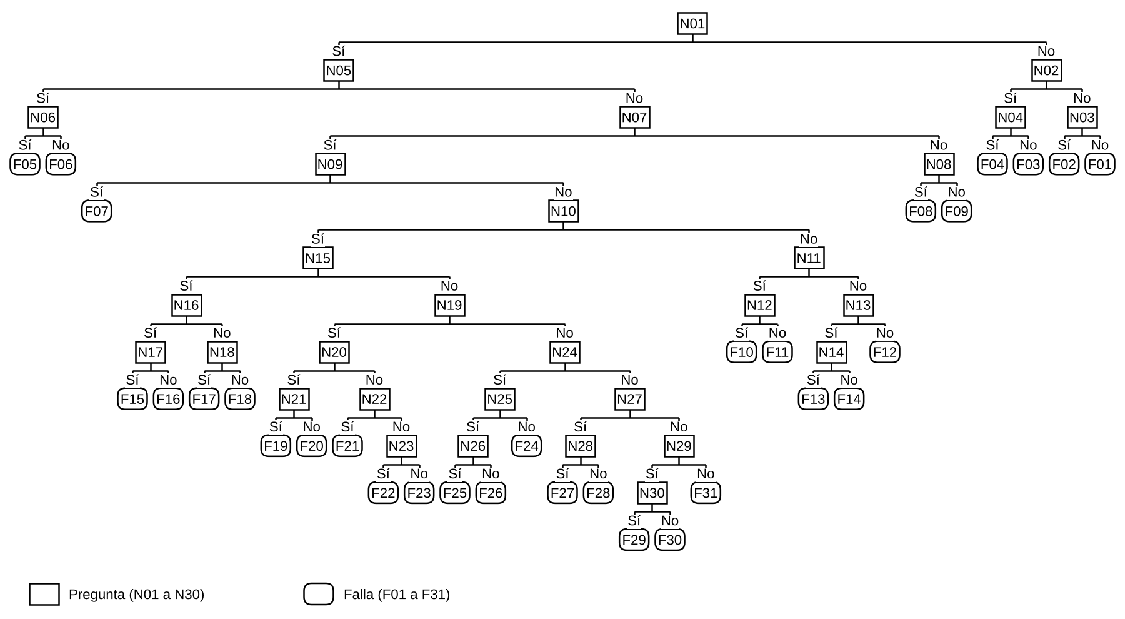
Nota. N = pregunta; F = falla. Las preguntas están en el Apéndice A y las fallas, en el Apéndice B. Elaboración propia.
Figura 2
Tronco del árbol de decisión
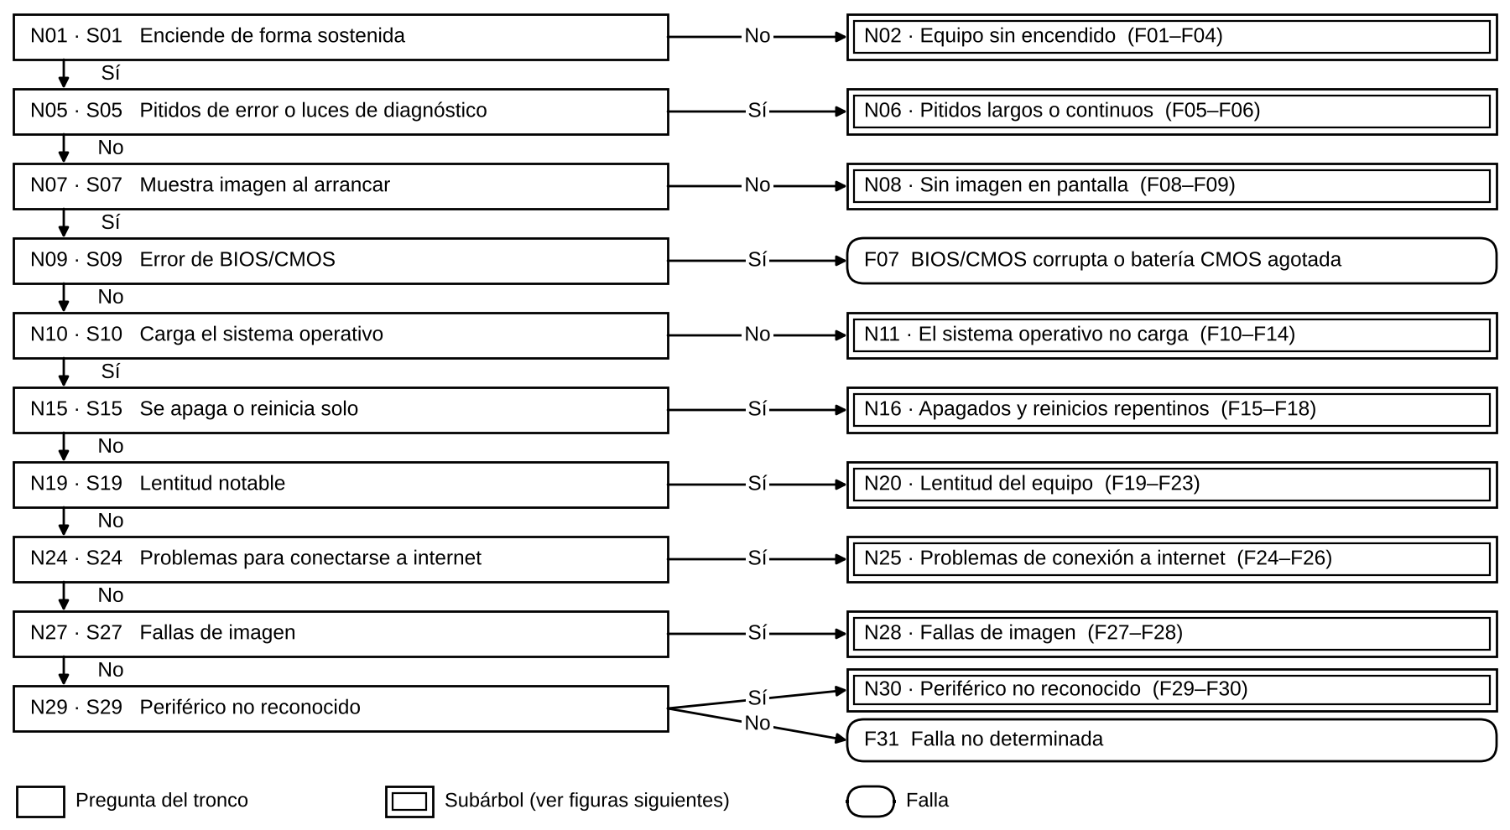
Nota. Entre paréntesis, las fallas de cada subárbol. N = nodo; S = síntoma. Elaboración propia.

Figura 3
Subárbol N02: equipo sin encendido
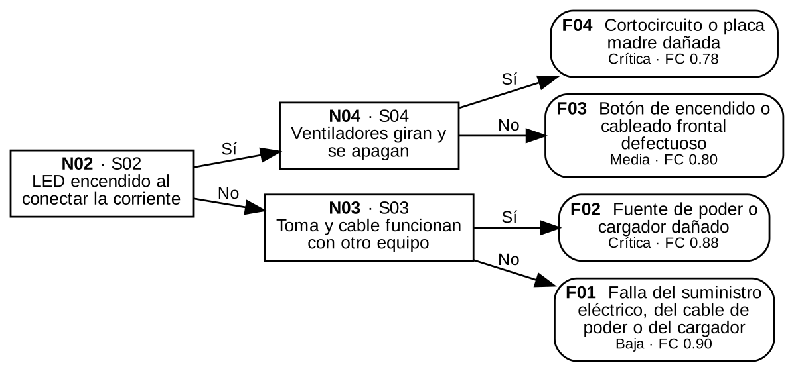
Nota. Mismos símbolos que en la Figura 2. FC = factor de certeza. Elaboración propia.
Figura 4
Subárboles N06 y N08: pitidos y falta de imagen
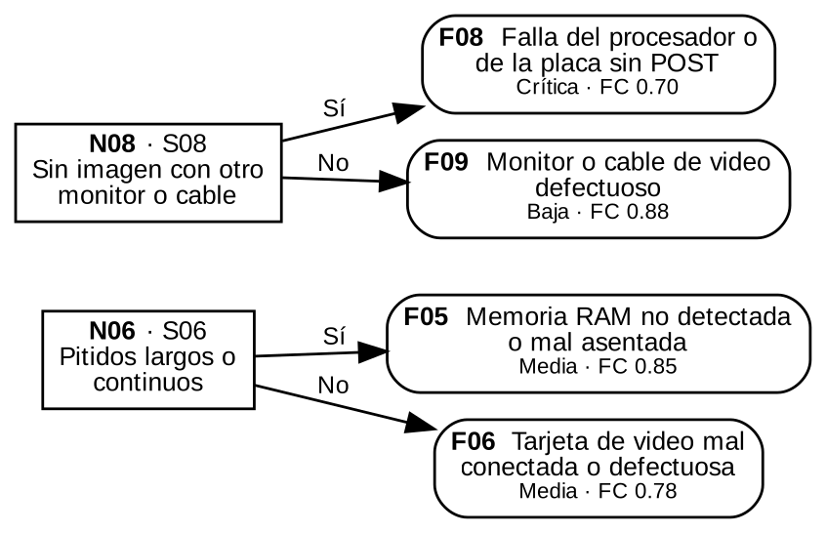
Nota. Mismos símbolos que en la Figura 2. FC = factor de certeza. Elaboración propia.

Figura 5
Subárbol N11: el sistema operativo no carga
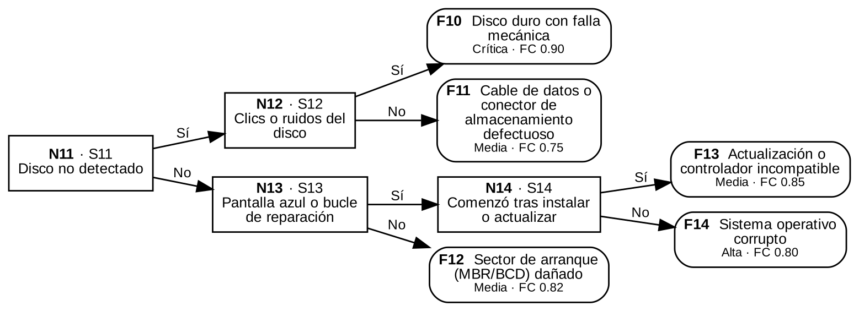
Nota. Mismos símbolos que en la Figura 2. FC = factor de certeza. Elaboración propia.

Figura 6
Subárbol N16: apagados y reinicios repentinos
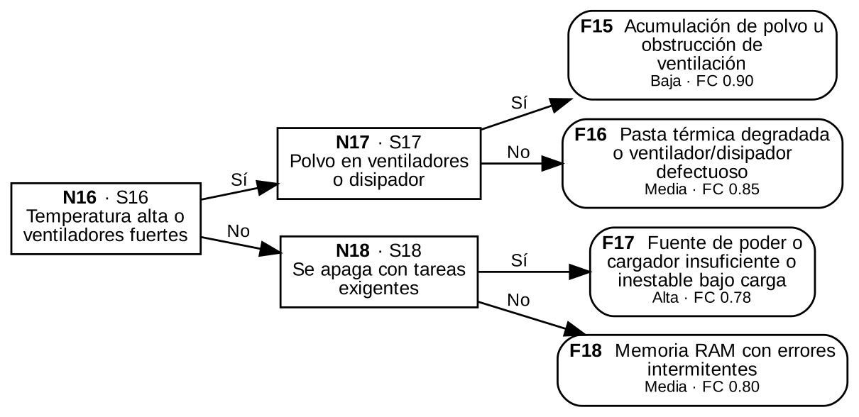
Nota. Mismos símbolos que en la Figura 2. FC = factor de certeza. Elaboración propia.

Figura 7
Subárbol N20: lentitud del equipo
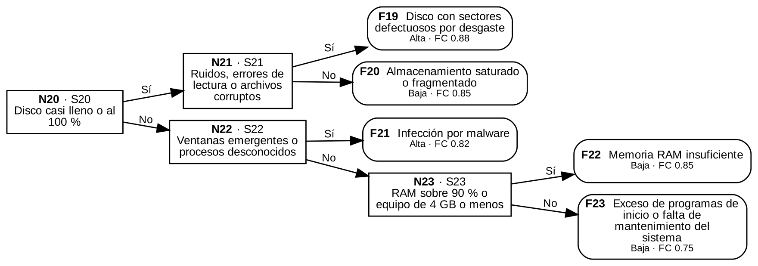
Nota. Mismos símbolos que en la Figura 2. FC = factor de certeza. Elaboración propia.

Figura 8
Subárbol N25: problemas de conexión a internet
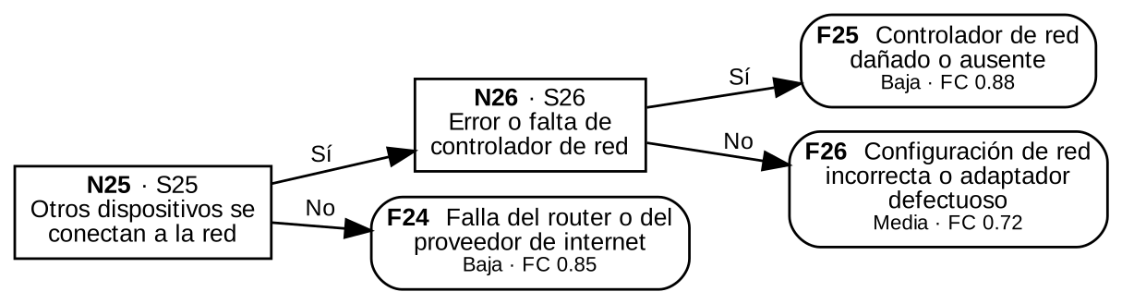
Nota. Mismos símbolos que en la Figura 2. FC = factor de certeza. Elaboración propia.
Figura 9
Subárboles N28 y N30: imagen y periféricos
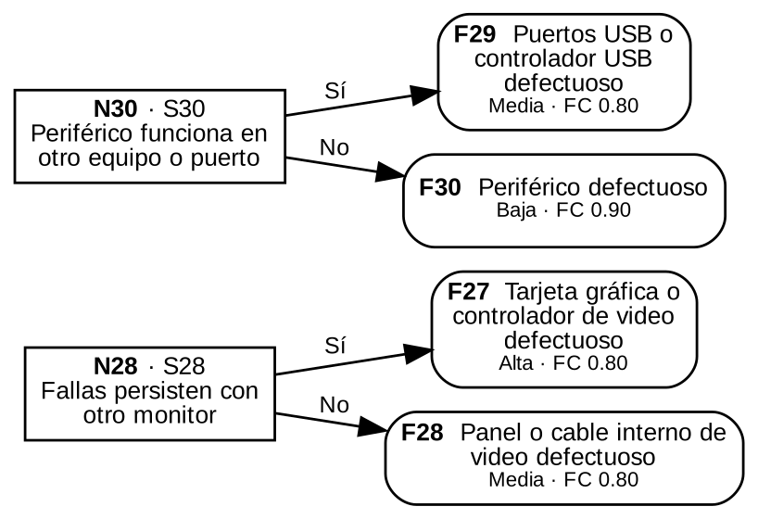
Nota. Mismos símbolos que en la Figura 2. FC = factor de certeza. Elaboración propia.
La Tabla 6 lista las 31 ramas del árbol, una por falla, con su categoría, su severidad, su factor de certeza y el número de preguntas de su camino. El texto completo de las preguntas está en el Apéndice A y la solución recomendada de cada falla, en el Apéndice B.
Tabla 6
Ramas (fallas) del árbol de decisión
Falla | Nombre | Categoría | Severidad | FC | Preguntas
F01 | Falla del suministro eléctrico, del cable de poder o del cargador | Energía y encendido | Baja | 0.90 | 3
F02 | Fuente de poder o cargador dañado | Energía y encendido | Crítica | 0.88 | 3
F03 | Botón de encendido o cableado frontal defectuoso | Energía y encendido | Media | 0.80 | 3
F04 | Cortocircuito o placa madre dañada | Placa madre, memoria y arranque | Crítica | 0.78 | 3
F05 | Memoria RAM no detectada o mal asentada | Placa madre, memoria y arranque | Media | 0.85 | 3
F06 | Tarjeta de video mal conectada o defectuosa | Video y pantalla | Media | 0.78 | 3
F07 | BIOS/CMOS corrupta o batería CMOS agotada | Placa madre, memoria y arranque | Media | 0.75 | 4
F08 | Falla del procesador o de la placa sin POST | Placa madre, memoria y arranque | Crítica | 0.70 | 4
F09 | Monitor o cable de video defectuoso | Video y pantalla | Baja | 0.88 | 4
F10 | Disco duro con falla mecánica | Almacenamiento | Crítica | 0.90 | 7
F11 | Cable de datos o conector de almacenamiento defectuoso | Almacenamiento | Media | 0.75 | 7
F12 | Sector de arranque (MBR/BCD) dañado | Sistema operativo y software | Media | 0.82 | 7
F13 | Actualización o controlador incompatible | Sistema operativo y software | Media | 0.85 | 8
F14 | Sistema operativo corrupto | Sistema operativo y software | Alta | 0.80 | 8
F15 | Acumulación de polvo u obstrucción de ventilación | Refrigeración y rendimiento | Baja | 0.90 | 8
F16 | Pasta térmica degradada o ventilador/disipador defectuoso | Refrigeración y rendimiento | Media | 0.85 | 8
F17 | Fuente de poder o cargador insuficiente o inestable bajo carga | Energía y encendido | Alta | 0.78 | 8
F18 | Memoria RAM con errores intermitentes | Placa madre, memoria y arranque | Media | 0.80 | 8
F19 | Disco con sectores defectuosos por desgaste | Almacenamiento | Alta | 0.88 | 9
F20 | Almacenamiento saturado o fragmentado | Almacenamiento | Baja | 0.85 | 9
F21 | Infección por malware | Sistema operativo y software | Alta | 0.82 | 9
F22 | Memoria RAM insuficiente | Refrigeración y rendimiento | Baja | 0.85 | 10
F23 | Exceso de programas de inicio o falta de mantenimiento del sistema | Sistema operativo y software | Baja | 0.75 | 10
F24 | Falla del router o del proveedor de internet | Red | Baja | 0.85 | 9
F25 | Controlador de red dañado o ausente | Red | Baja | 0.88 | 10
F26 | Configuración de red incorrecta o adaptador defectuoso | Red | Media | 0.72 | 10
F27 | Tarjeta gráfica o controlador de video defectuoso | Video y pantalla | Alta | 0.80 | 10
F28 | Panel o cable interno de video defectuoso | Video y pantalla | Media | 0.80 | 10
F29 | Puertos USB o controlador USB defectuoso | Periféricos y puertos | Media | 0.80 | 11
F30 | Periférico defectuoso | Periféricos y puertos | Baja | 0.90 | 11
F31 | Falla no determinada | Sin determinar | Baja | 0.50 | 10
Nota. FC = factor de certeza asignado a la falla. «Preguntas» es el número de preguntas del camino que lleva a la falla.

Reglas del sistema experto
Cada regla corresponde a un camino del árbol, de la raíz a una hoja. Las premisas son pares síntoma-valor (por ejemplo, S01 = SÍ) unidos por Y, y la conclusión es la falla de la hoja. El código de la regla copia el de su falla: el camino que termina en F17 produce la regla R17. Como el árbol es binario y completo, dos caminos distintos difieren al menos en una respuesta, de modo que ninguna combinación de respuestas dispara dos reglas a la vez; las pruebas automatizadas lo verifican recorriendo los 31 caminos.
Por ejemplo, la regla R17 se lee así: SI el equipo enciende de forma sostenida (S01 = SÍ), no emite pitidos de error ni luces de diagnóstico (S05 = NO), muestra imagen al arrancar (S07 = SÍ), no muestra un error de BIOS (S09 = NO), llega a cargar el sistema operativo (S10 = SÍ), se apaga o se reinicia solo de forma repentina (S15 = SÍ), no tiene temperatura alta ni ventiladores ruidosos (S16 = NO) y se apaga al ejecutar tareas exigentes (S18 = SÍ), ENTONCES la falla es una fuente de poder o un cargador insuficiente o inestable bajo carga (F17), con un factor de certeza de 0.78.
El motor de inferencia cumple dos tareas, que resume la Figura 10. Primero conduce la consulta: parte de la raíz, presenta la pregunta del nodo y avanza al hijo que corresponde a la respuesta. Luego, al llegar a una hoja, evalúa las reglas contra la evidencia reunida y elige la que se dispara. Si por una inconsistencia del conocimiento se dispararan varias, se aplicaría una resolución de conflictos: se escoge la de mayor FC y, si empatan, la más específica, es decir, la de más premisas (Giarratano y Riley, 2005).
Figura 10
Pseudocódigo del motor de inferencia
evidencia <- {}
nodo <- raíz del árbol
MIENTRAS nodo sea una pregunta:
respuesta <- preguntar(síntoma de nodo) # sí o no
evidencia[síntoma de nodo] <- respuesta
nodo <- hijo de nodo según la respuesta
disparadas <- reglas cuyas premisas están todas en evidencia
regla <- la de mayor FC (si empatan, la de más premisas)
DIAGNÓSTICO <- falla de regla, con su FC y su solución
Nota. FC = factor de certeza. Elaboración propia.
La Tabla 7 presenta las 31 reglas derivadas del árbol. La solución recomendada de cada conclusión se recupera de la ficha de la falla (Apéndice B).
Tabla 7
Reglas SI-ENTONCES derivadas del árbol de decisión
Regla | SI (premisas) | ENTONCES | FC
R01 | S01 = NO Y S02 = NO Y S03 = NO | F01 | 0.90
R02 | S01 = NO Y S02 = NO Y S03 = SÍ | F02 | 0.88
R03 | S01 = NO Y S02 = SÍ Y S04 = NO | F03 | 0.80
R04 | S01 = NO Y S02 = SÍ Y S04 = SÍ | F04 | 0.78
R05 | S01 = SÍ Y S05 = SÍ Y S06 = SÍ | F05 | 0.85
R06 | S01 = SÍ Y S05 = SÍ Y S06 = NO | F06 | 0.78
R07 | S01 = SÍ Y S05 = NO Y S07 = SÍ Y S09 = SÍ | F07 | 0.75
R08 | S01 = SÍ Y S05 = NO Y S07 = NO Y S08 = SÍ | F08 | 0.70
R09 | S01 = SÍ Y S05 = NO Y S07 = NO Y S08 = NO | F09 | 0.88
R10 | S01 = SÍ Y S05 = NO Y S07 = SÍ Y S09 = NO Y S10 = NO Y S11 = SÍ Y S12 = SÍ | F10 | 0.90
R11 | S01 = SÍ Y S05 = NO Y S07 = SÍ Y S09 = NO Y S10 = NO Y S11 = SÍ Y S12 = NO | F11 | 0.75
R12 | S01 = SÍ Y S05 = NO Y S07 = SÍ Y S09 = NO Y S10 = NO Y S11 = NO Y S13 = NO | F12 | 0.82
R13 | S01 = SÍ Y S05 = NO Y S07 = SÍ Y S09 = NO Y S10 = NO Y S11 = NO Y S13 = SÍ Y S14 = SÍ | F13 | 0.85
R14 | S01 = SÍ Y S05 = NO Y S07 = SÍ Y S09 = NO Y S10 = NO Y S11 = NO Y S13 = SÍ Y S14 = NO | F14 | 0.80
R15 | S01 = SÍ Y S05 = NO Y S07 = SÍ Y S09 = NO Y S10 = SÍ Y S15 = SÍ Y S16 = SÍ Y S17 = SÍ | F15 | 0.90
R16 | S01 = SÍ Y S05 = NO Y S07 = SÍ Y S09 = NO Y S10 = SÍ Y S15 = SÍ Y S16 = SÍ Y S17 = NO | F16 | 0.85
R17 | S01 = SÍ Y S05 = NO Y S07 = SÍ Y S09 = NO Y S10 = SÍ Y S15 = SÍ Y S16 = NO Y S18 = SÍ | F17 | 0.78
R18 | S01 = SÍ Y S05 = NO Y S07 = SÍ Y S09 = NO Y S10 = SÍ Y S15 = SÍ Y S16 = NO Y S18 = NO | F18 | 0.80
R19 | S01 = SÍ Y S05 = NO Y S07 = SÍ Y S09 = NO Y S10 = SÍ Y S15 = NO Y S19 = SÍ Y S20 = SÍ Y S21 = SÍ | F19 | 0.88
R20 | S01 = SÍ Y S05 = NO Y S07 = SÍ Y S09 = NO Y S10 = SÍ Y S15 = NO Y S19 = SÍ Y S20 = SÍ Y S21 = NO | F20 | 0.85
R21 | S01 = SÍ Y S05 = NO Y S07 = SÍ Y S09 = NO Y S10 = SÍ Y S15 = NO Y S19 = SÍ Y S20 = NO Y S22 = SÍ | F21 | 0.82
R22 | S01 = SÍ Y S05 = NO Y S07 = SÍ Y S09 = NO Y S10 = SÍ Y S15 = NO Y S19 = SÍ Y S20 = NO Y S22 = NO Y S23 = SÍ | F22 | 0.85
R23 | S01 = SÍ Y S05 = NO Y S07 = SÍ Y S09 = NO Y S10 = SÍ Y S15 = NO Y S19 = SÍ Y S20 = NO Y S22 = NO Y S23 = NO | F23 | 0.75
R24 | S01 = SÍ Y S05 = NO Y S07 = SÍ Y S09 = NO Y S10 = SÍ Y S15 = NO Y S19 = NO Y S24 = SÍ Y S25 = NO | F24 | 0.85
R25 | S01 = SÍ Y S05 = NO Y S07 = SÍ Y S09 = NO Y S10 = SÍ Y S15 = NO Y S19 = NO Y S24 = SÍ Y S25 = SÍ Y S26 = SÍ | F25 | 0.88
R26 | S01 = SÍ Y S05 = NO Y S07 = SÍ Y S09 = NO Y S10 = SÍ Y S15 = NO Y S19 = NO Y S24 = SÍ Y S25 = SÍ Y S26 = NO | F26 | 0.72
R27 | S01 = SÍ Y S05 = NO Y S07 = SÍ Y S09 = NO Y S10 = SÍ Y S15 = NO Y S19 = NO Y S24 = NO Y S27 = SÍ Y S28 = SÍ | F27 | 0.80
R28 | S01 = SÍ Y S05 = NO Y S07 = SÍ Y S09 = NO Y S10 = SÍ Y S15 = NO Y S19 = NO Y S24 = NO Y S27 = SÍ Y S28 = NO | F28 | 0.80
R29 | S01 = SÍ Y S05 = NO Y S07 = SÍ Y S09 = NO Y S10 = SÍ Y S15 = NO Y S19 = NO Y S24 = NO Y S27 = NO Y S29 = SÍ Y S30 = SÍ | F29 | 0.80
R30 | S01 = SÍ Y S05 = NO Y S07 = SÍ Y S09 = NO Y S10 = SÍ Y S15 = NO Y S19 = NO Y S24 = NO Y S27 = NO Y S29 = SÍ Y S30 = NO | F30 | 0.90
R31 | S01 = SÍ Y S05 = NO Y S07 = SÍ Y S09 = NO Y S10 = SÍ Y S15 = NO Y S19 = NO Y S24 = NO Y S27 = NO Y S29 = NO | F31 | 0.50
Nota. Cada premisa es un síntoma (S) con el valor SÍ o NO. Las premisas aparecen en el orden en que se recorren en el árbol. FC = factor de certeza de la regla.

Base de datos del conocimiento y del sistema transaccional

Sistema gestor de base de datos
Se eligió SQLite 3 porque es relacional, no requiere un servidor, admite claves foráneas y restricciones CHECK y guarda toda la base en un solo archivo (data/sistema_experto.db). El modelo sigue el enfoque relacional (Codd, 1970). SQLite solo aplica las claves foráneas si se activan en cada conexión con la instrucción PRAGMA foreign_keys = ON (SQLite, s. f.); la clase base del acceso a datos lo hace al abrir cada conexión.

Tablas
La base tiene 15 tablas: siete forman la base de conocimiento y ocho el sistema transaccional (Tabla 8). Las restricciones del esquema protegen la consistencia del conocimiento: la severidad solo admite Baja, Media, Alta o Crítica; el factor de certeza debe ser mayor que 0 y no superar 1; cada nodo del árbol es una pregunta o una falla, nunca ambas, y el valor de una respuesta es «si» o «no».
Tabla 8
Tablas de la base de datos
Grupo | Tabla | Contenido
Conocimiento | experto | Experto humano que aporta el conocimiento (registro por completar)
Conocimiento | categoria | Nueve categorías que agrupan las fallas
Conocimiento | hipotesis | Fallas, con severidad, factor de certeza y solución recomendada
Conocimiento | sintoma | Preguntas (síntomas) del árbol
Conocimiento | nodo_arbol | Nodos del árbol: preguntas y hojas, con su padre y la rama (sí o no)
Conocimiento | regla | Una regla por cada hoja del árbol
Conocimiento | regla_condicion | Premisas de cada regla: síntoma y valor esperado, en orden
Transaccional | rol | Los cuatro roles del sistema
Transaccional | usuario | Usuarios, con contraseña cifrada, rol y estado
Transaccional | equipo | Equipos de cada cliente
Transaccional | caso | Caso de soporte, con su estado y el técnico asignado
Transaccional | consulta | Sesión de diagnóstico de un caso
Transaccional | respuesta | Respuestas de sí o no de una consulta, en orden
Transaccional | diagnostico | Falla emitida, regla disparada, factor de certeza y confirmación del técnico
Transaccional | seguimiento | Acciones y observaciones del técnico sobre el caso

Modelo relacional exportado del sistema gestor
El modelo relacional se exportó del propio sistema gestor. Los diagramas se generan leyendo las tablas, las columnas y las claves foráneas con las instrucciones PRAGMA table_info y PRAGMA foreign_key_list y se dibujan con Graphviz (Graphviz, s. f.). La base de conocimiento se muestra en la Figura 11 y el sistema transaccional, en las figuras 12 y 13. El script SQL del esquema, volcado de la tabla sqlite_master, está en el Apéndice C, y el modelo en notación textual, en el Apéndice D.

Figura 11
Modelo relacional de la base de conocimiento
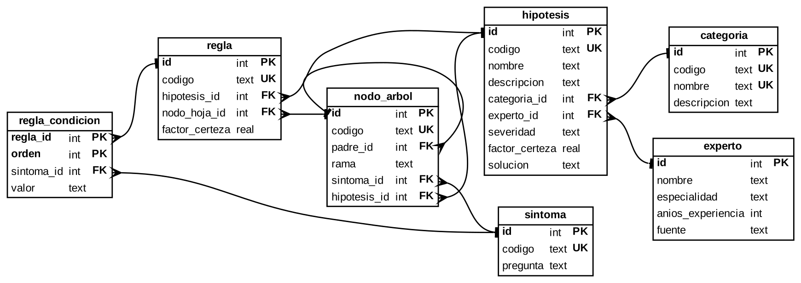
Nota. PK = clave primaria; FK = clave foránea; UK = valor único. La pata de gallo marca el lado «muchos» de la relación y la barra, el lado «uno». Elaboración propia a partir del esquema real de SQLite.
Figura 12
Modelo relacional del sistema transaccional: usuarios, equipos y casos
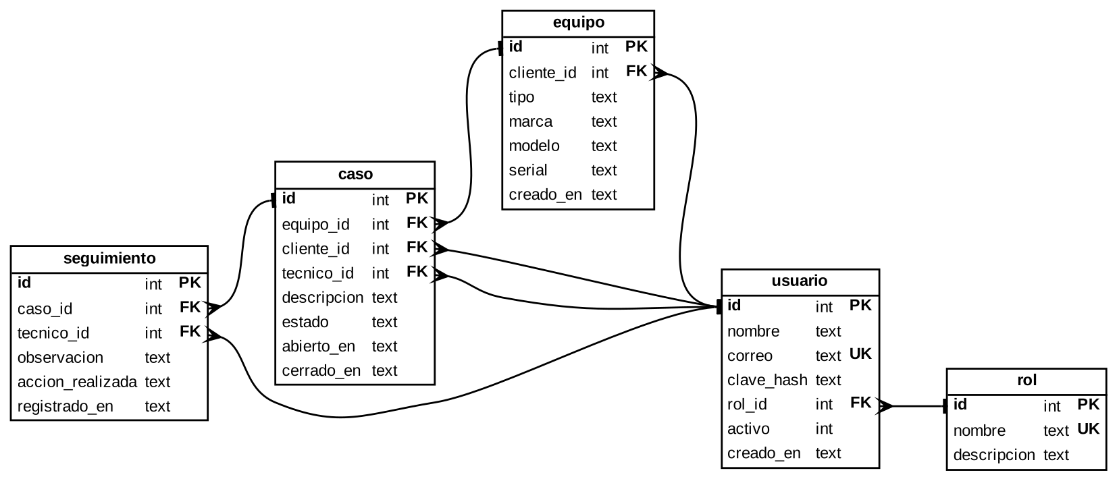
Nota. Mismos símbolos que en la Figura 11. Elaboración propia.

Figura 13
Modelo relacional del sistema transaccional: consultas y diagnósticos
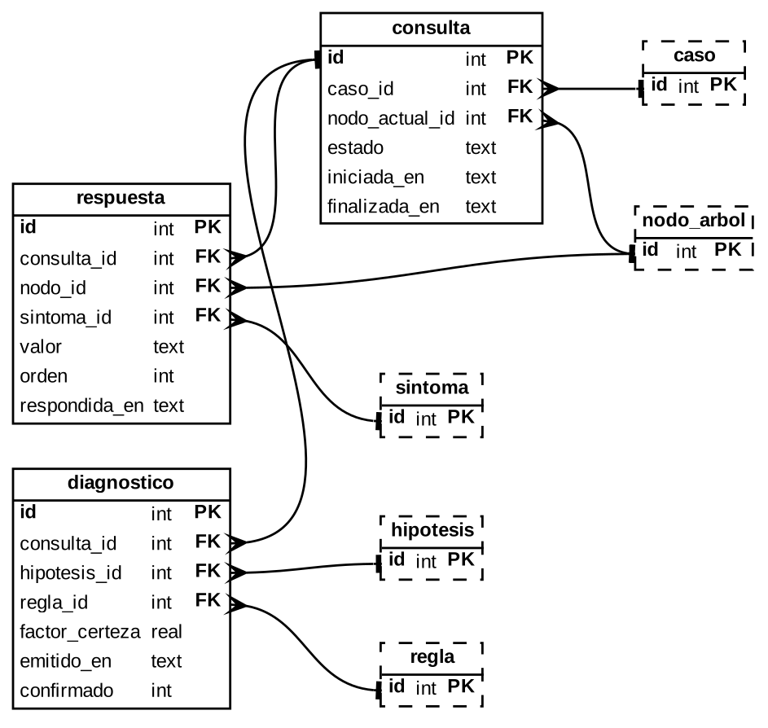
Nota. Mismos símbolos que en la Figura 11. Elaboración propia.

Carga del conocimiento y consultas de gránulos por hipótesis

Carga del conocimiento del experto
El conocimiento está en el archivo data/conocimiento_experto.json, que tiene cinco bloques: experto, categorías, síntomas, hipótesis y árbol. El cargador (src/dao/inicializador.py) valida que el árbol sea binario y completo, que no tenga nodos inalcanzables y que cada falla aparezca una sola vez como hoja; luego inserta los datos en las tablas de conocimiento y genera las reglas recorriendo cada camino del árbol. La carga se ejecuta con el comando de la Figura 14; también puede hacerse sin Python, con los scripts SQL del esquema y de la carga. La Tabla 9 resume lo que queda cargado.
Figura 14
Comandos para cargar el conocimiento
python scripts/crear_bd.py

sqlite3 sistema.db < database/schema.sql
sqlite3 sistema.db < database/carga_conocimiento.sql
Nota. Los dos últimos comandos son una alternativa al primero. Elaboración propia.
Tabla 9
Registros cargados en la base de conocimiento
Tabla | Registros
experto | 1
categoria | 9
sintoma | 30
hipotesis | 31
nodo_arbol | 61
regla | 31
regla_condicion | 227
Nota. nodo_arbol tiene 30 nodos de pregunta y 31 hojas. regla_condicion guarda las 227 premisas de las 31 reglas.
El bloque del experto es, por ahora, un registro provisional: su nombre es «Experto humano del dominio (por registrar)» y su fuente indica que el conocimiento es una propuesta del equipo pendiente de validar. Cuando el experto humano revise el árbol, el equipo reemplazará ese registro con sus datos reales (nombre, especialidad y años de experiencia), ajustará en el archivo las fallas, las soluciones y los factores de certeza que él indique y recargará la base con el mismo procedimiento. El rol Experto de la aplicación también permite editar las fallas, sus soluciones y el texto de las preguntas sin recargar la base.

Gránulos de conocimiento
Un gránulo de conocimiento es la unidad mínima que el motor recupera por separado para una hipótesis. Aquí se compone de cuatro partes: la ficha de la falla, con su categoría, su fuente y su solución; la regla que la concluye; las premisas de esa regla, y el camino del árbol que lleva a ella. Siete consultas SQL (G1 a G7) recuperan los gránulos; el archivo sql/consultas_granulos.sql las contiene y scripts/consultas_granulos.py las ejecuta para cualquier hipótesis. Se muestran con la falla F17, «fuente de poder o cargador insuficiente o inestable bajo carga»; para consultar otra falla basta con reemplazar el código 'F17' por el de la hipótesis deseada.
La consulta G1 (Figura 15) recupera la ficha de la hipótesis y su resultado es la Tabla 10.
Figura 15
Consulta G1: ficha de la hipótesis
SELECT h.codigo, h.nombre, c.nombre AS categoria, h.severidad,
h.factor_certeza, e.nombre AS fuente_experto, h.solucion
FROM hipotesis h
JOIN categoria c ON c.id = h.categoria_id
JOIN experto e ON e.id = h.experto_id
WHERE h.codigo = 'F17';
Nota. Para otra falla se cambia 'F17' por su código. Elaboración propia.
Tabla 10
Resultado de la consulta G1 para la hipótesis F17
Campo | Valor
Código | F17
Nombre | Fuente de poder o cargador insuficiente o inestable bajo carga
Categoría | Energía y encendido
Severidad | Alta
Factor de certeza | 0.78
Fuente del experto | Experto humano del dominio (por registrar)
Solución | Calcular el consumo total del equipo y reemplazar la fuente por una de mayor potencia y certificación 80 Plus; en portátiles, usar un cargador original con la potencia indicada por el fabricante.

La consulta G2 (Figura 16) devuelve la regla que concluye la hipótesis (Tabla 11).
Figura 16
Consulta G2: regla que concluye la hipótesis
SELECT r.codigo AS regla, h.codigo AS hipotesis, r.factor_certeza
FROM regla r
JOIN hipotesis h ON h.id = r.hipotesis_id
WHERE h.codigo = 'F17';

Tabla 11
Resultado de la consulta G2 para la hipótesis F17
Regla | Hipótesis | Factor de certeza
R17 | F17 | 0.78

La consulta G3 (Figura 17) lista las premisas de la regla, con el síntoma, la pregunta y el valor esperado, en el orden del camino (Tabla 12).
Figura 17
Consulta G3: premisas de la regla
SELECT r.codigo AS regla, rc.orden, s.codigo AS sintoma, s.pregunta,
CASE rc.valor WHEN 'si' THEN 'SÍ' ELSE 'NO' END AS valor
FROM regla_condicion rc
JOIN regla r ON r.id = rc.regla_id
JOIN hipotesis h ON h.id = r.hipotesis_id
JOIN sintoma s ON s.id = rc.sintoma_id
WHERE h.codigo = 'F17'
ORDER BY rc.orden;

Tabla 12
Resultado de la consulta G3 para la hipótesis F17
Regla | Orden | Síntoma | Pregunta | Valor
R17 | 1 | S01 | ¿El equipo enciende de forma sostenida (las luces y los ventiladores permanecen encendidos al presionar el botón de encendido)? | SÍ
R17 | 2 | S05 | ¿Se escuchan pitidos de error al arrancar (varios seguidos; un único pitido corto es normal) o se ven códigos de luces de diagnóstico? | NO
R17 | 3 | S07 | ¿La pantalla muestra imagen al arrancar (logo del fabricante, BIOS o sistema operativo)? | SÍ
R17 | 4 | S09 | ¿Aparece un error de BIOS/CMOS (fecha y hora incorrectas, «CMOS checksum error» o similar)? | NO
R17 | 5 | S10 | ¿El equipo llega a cargar el sistema operativo? | SÍ
R17 | 6 | S15 | ¿El equipo se apaga o se reinicia solo de forma repentina? | SÍ
R17 | 7 | S16 | ¿La temperatura es alta o los ventiladores suenan muy fuerte? | NO
R17 | 8 | S18 | ¿El equipo se apaga al ejecutar tareas exigentes (juegos, edición de video, muchos programas a la vez)? | SÍ

La consulta G4 (Figura 18) recorre el árbol desde la hoja hasta la raíz con una expresión de tabla recursiva y devuelve el camino ordenado de la raíz a la hoja (Tabla 13).
Figura 18
Consulta G4: camino del árbol hasta la hoja
WITH RECURSIVE camino(id, codigo, padre_id, rama, sintoma_id, nivel) AS (
SELECT n.id, n.codigo, n.padre_id, n.rama, n.sintoma_id, 0
FROM nodo_arbol n
JOIN hipotesis h ON h.id = n.hipotesis_id
WHERE h.codigo = 'F17'
UNION ALL
SELECT p.id, p.codigo, p.padre_id, p.rama, p.sintoma_id, camino.nivel +
1
FROM nodo_arbol p
JOIN camino ON p.id = camino.padre_id
)
SELECT camino.nivel AS pasos_a_la_hoja, camino.codigo AS nodo,
camino.rama AS rama_desde_padre, s.codigo AS sintoma
FROM camino
LEFT JOIN sintoma s ON s.id = camino.sintoma_id
ORDER BY camino.nivel DESC;

Tabla 13
Resultado de la consulta G4 para la hipótesis F17
Pasos a la hoja | Nodo | Rama desde el padre | Síntoma
8 | N01 | — | S01
7 | N05 | si | S05
6 | N07 | no | S07
5 | N09 | si | S09
4 | N10 | no | S10
3 | N15 | si | S15
2 | N16 | si | S16
1 | N18 | no | S18
0 | L-F17 | si | —
Nota. La raíz no tiene rama de origen, y la hoja no tiene síntoma.
La consulta G7 (Figura 19) reúne la regla completa en una sola fila, con la forma SI … ENTONCES … (Tabla 14).
Figura 19
Consulta G7: regla completa en una fila
SELECT r.codigo AS regla,
'SI ' || GROUP_CONCAT(p.condicion, ' Y ') || ' ENTONCES ' || h.codigo
AS regla_textual
FROM regla r
JOIN hipotesis h ON h.id = r.hipotesis_id
JOIN (SELECT rc.regla_id,
s.codigo || ' = ' || CASE rc.valor WHEN 'si' THEN 'SÍ' ELSE
'NO' END
AS condicion
FROM regla_condicion rc
JOIN sintoma s ON s.id = rc.sintoma_id
ORDER BY rc.regla_id, rc.orden) p ON p.regla_id = r.id
WHERE h.codigo = 'F17'
GROUP BY r.id;

Tabla 14
Resultado de la consulta G7 para la hipótesis F17
Regla | Regla textual
R17 | SI S01 = SÍ Y S05 = NO Y S07 = SÍ Y S09 = NO Y S10 = SÍ Y S15 = SÍ Y S16 = NO Y S18 = SÍ ENTONCES F17

Las consultas G5 y G6 completan el conjunto: G5 resume el gránulo de cada una de las 31 hipótesis y G6 indica qué hipótesis comparten un síntoma, lo que sirve para validar el árbol con el experto. Sus resultados, y los de las consultas por hipótesis para las fallas F05 y F21, están en el Apéndice E.

Diagrama de flujo de datos del sistema de inferencia
El diagrama de flujo de datos usa la notación de Gane y Sarson (Gane y Sarson, 1979): rectángulos para las entidades externas, rectángulos de esquinas redondeadas para los procesos, rectángulos abiertos para los almacenes de datos y flechas rotuladas para los flujos. Cubre el sistema de inferencia; el registro de equipos y casos (P03 y P04) y la administración de usuarios y reportes (P02 y P09) quedan fuera de este diagrama.
El nivel 0 (Figura 20) muestra el sistema como un único proceso que intercambia datos con tres entidades externas. El cliente entrega sus respuestas de sí o no y recibe las preguntas, el diagnóstico y la solución. El técnico entrega el seguimiento y la validación del diagnóstico y recibe el caso diagnosticado. El experto entrega los cambios al conocimiento y recibe el árbol, las reglas y los gránulos.
Figura 20
Diagrama de flujo de datos, nivel 0 (contexto)
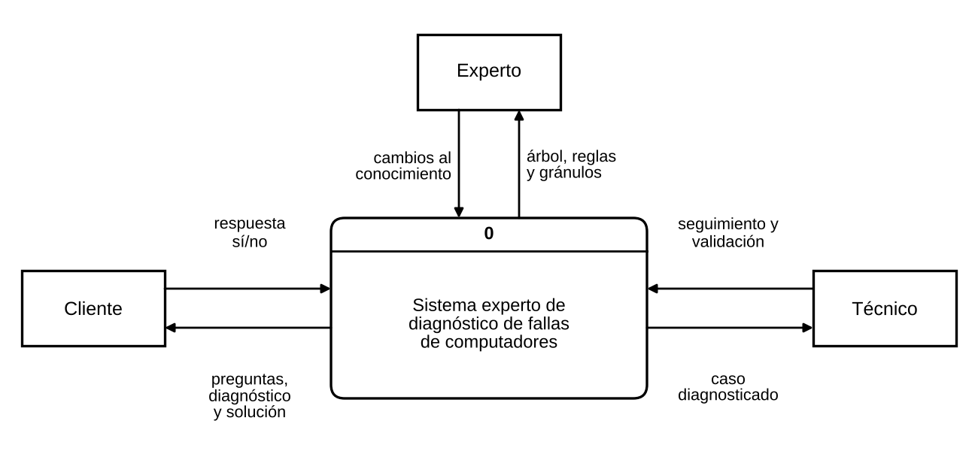
Nota. Notación de Gane y Sarson. Los flujos externos coinciden con los del nivel 1 (figura siguiente). Elaboración propia.
El nivel 1 (Figura 21) descompone el sistema en seis procesos y tres almacenes de datos. El proceso 1, gestionar consulta, recibe la respuesta del cliente, la registra en D2 (casos, consultas y respuestas) y pide al proceso 2 la siguiente pregunta; el proceso 2 obtiene de D1 (base de conocimiento) el nodo hijo que corresponde a la respuesta. Cuando se alcanza una hoja, el proceso 3 evalúa las reglas de D1 contra la evidencia de D2 y entrega la regla y su FC al proceso 4, que toma la falla y su solución de D1, emite el diagnóstico, lo guarda en D3 (diagnósticos y seguimientos) y lo entrega al cliente. El proceso 5, atender caso, lee el diagnóstico de D3, recibe el seguimiento del técnico y le devuelve el caso diagnosticado; la confirmación del técnico se guarda también en D3. El proceso 6, mantener conocimiento, aplica en D1 los cambios del experto y le devuelve el conocimiento vigente.

Figura 21
Diagrama de flujo de datos, nivel 1, del sistema de inferencia
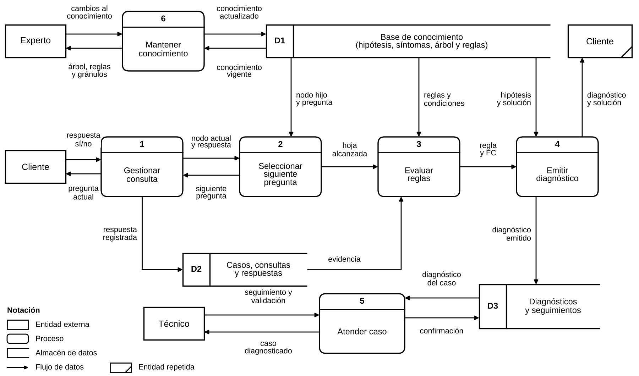
Nota. D1 = base de conocimiento; D2 = casos, consultas y respuestas; D3 = diagnósticos y seguimientos. FC = factor de certeza. Elaboración propia.

Roles
El sistema define cuatro roles; cada usuario tiene exactamente uno, y las cuentas que se registran solas reciben el rol Cliente. La Tabla 15 describe cada rol y los procesos en que participa, y la Tabla 16 detalla qué puede hacer cada uno. El control se aplica en el servidor, en cada ruta.
Tabla 15
Roles del sistema
Rol | Descripción | Procesos
Cliente | Dueño del equipo: registra equipos, abre casos y responde la consulta de diagnóstico. | P01, P03, P04, P05
Técnico | Atiende los casos ya diagnosticados, registra el seguimiento y valida el diagnóstico. | P01, P07
Experto | Mantiene las fallas, las soluciones y las preguntas, y consulta el árbol, las reglas y los gránulos. | P01, P08, P10
Administrador | Gestiona usuarios y roles, supervisa todos los casos y consulta los reportes. | P01, P02, P09

Tabla 16
Matriz de permisos por rol
Función | Cliente | Técnico | Experto | Administrador
Iniciar sesión y cambiar la contraseña | ● | ● | ● | ●
Registrar equipos y abrir casos | ●
Ejecutar la consulta de diagnóstico | ●
Consultar casos | Propios | Asignados y en cola |  | Todos
Ver la cola de casos y tomar un caso |  | ●
Registrar seguimiento y resolver casos asignados |  | ●
Consultar fallas, árbol, reglas y preguntas |  |  | ● | ○
Editar fallas, soluciones y preguntas |  |  | ●
Gestionar usuarios y roles |  |  |  | ●
Consultar reportes |  |  |  | ●
Nota. ● = permitido; ○ = solo lectura. «Propios», «Asignados y en cola» y «Todos» indican qué casos puede ver cada rol.

Casos de uso de alto nivel
Los casos de uso describen, a alto nivel, lo que cada actor hace con el sistema, con la notación de UML (Object Management Group [OMG], 2017). La Tabla 17 describe cada caso de uso y lo relaciona con su proceso. Los casos de uso se representan en dos diagramas: el de los actores que atienden el servicio, Cliente y Técnico (Figura 22), y el de los actores que administran el conocimiento y el sistema, Experto y Administrador (Figura 23).
Tabla 17
Casos de uso de alto nivel
Caso de uso | Actor | Descripción | Proceso
Registrarse e iniciar sesión | Cliente | Crea su cuenta e ingresa al sistema. | P01
Gestionar equipos | Cliente | Registra, edita y elimina sus equipos. | P03
Abrir caso | Cliente | Reporta el problema de uno de sus equipos. | P04
Ejecutar consulta de diagnóstico | Cliente | Responde preguntas de sí o no hasta obtener el diagnóstico; incluye inferir el diagnóstico. | P05
Inferir diagnóstico (árbol y reglas) | Sistema | Evalúa las reglas con las respuestas y emite la falla, la solución y el factor de certeza. | P06
Consultar historial de casos | Cliente | Revisa el estado, el diagnóstico y los seguimientos. | P04
Consultar cola de casos | Técnico | Ve los casos diagnosticados que no tienen técnico. | P07
Tomar caso | Técnico | Se asigna un caso de forma exclusiva. | P07
Registrar seguimiento | Técnico | Anota las acciones realizadas y sus observaciones. | P07
Resolver caso y validar diagnóstico | Técnico | Cierra el caso e indica si el diagnóstico acertó. | P07
Gestionar hipótesis y soluciones | Experto | Edita las fallas, su severidad, su certeza y su solución. | P08
Consultar árbol y reglas | Experto | Revisa el árbol de decisión y las reglas derivadas. | P08
Gestionar preguntas (síntomas) | Experto | Edita el texto de las preguntas del árbol. | P08
Consultar gránulos por hipótesis | Experto | Ve la ficha, la regla, las premisas y el camino de cada falla. | P08
Gestionar usuarios y roles | Administrador | Crea usuarios, cambia roles y activa o desactiva cuentas. | P02
Supervisar todos los casos | Administrador | Consulta y filtra los casos por estado. | P09
Consultar reportes | Administrador | Ve la frecuencia de los diagnósticos y su tasa de confirmación. | P09

Figura 22
Casos de uso de alto nivel de los actores Cliente y Técnico
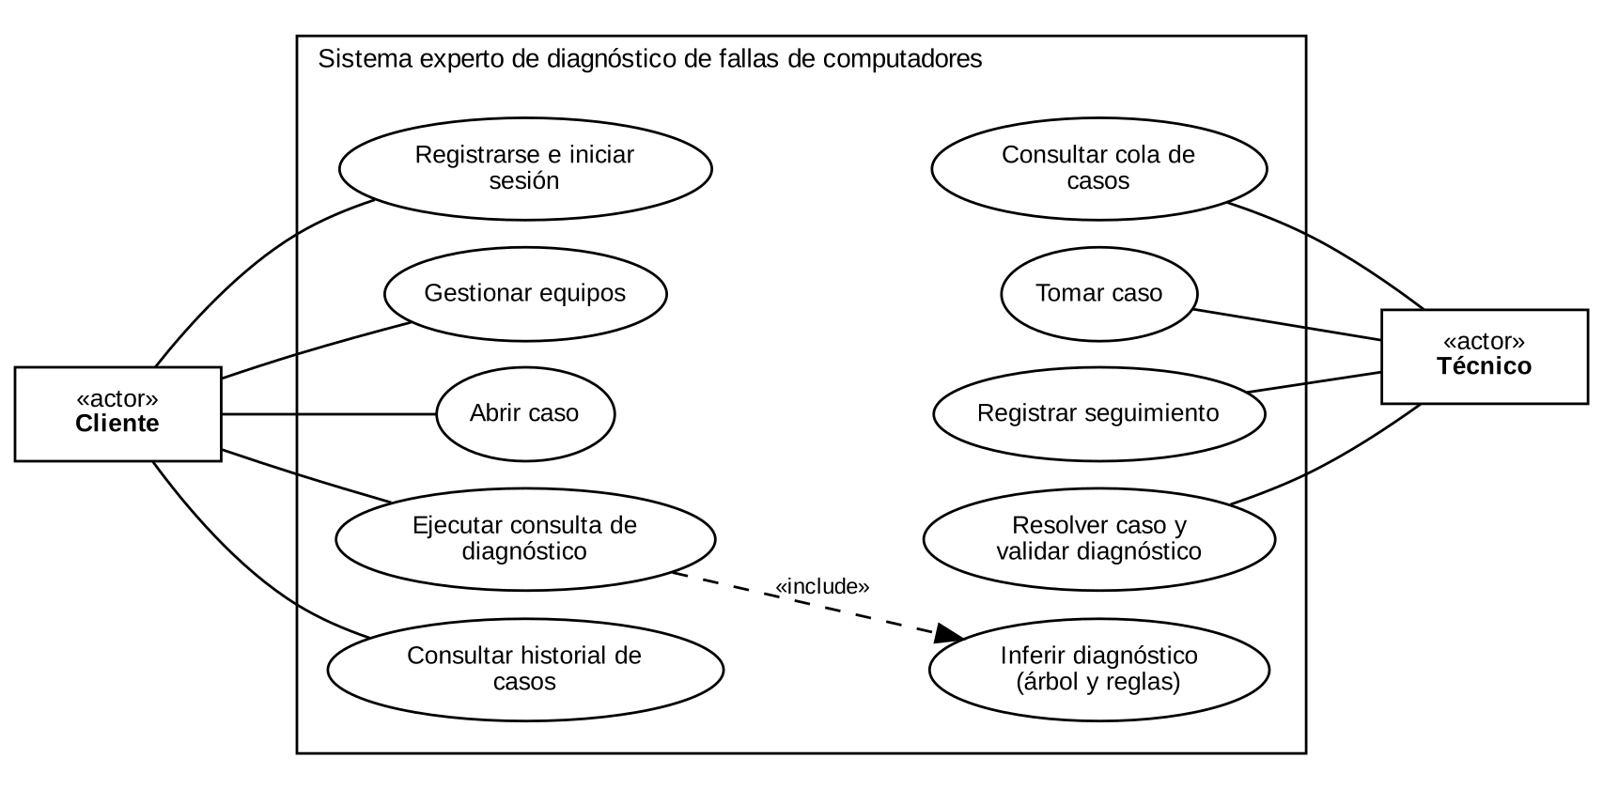
Nota. Excepto el registro, todos los casos de uso exigen una sesión iniciada y un rol válido. Elaboración propia con base en UML (OMG, 2017). «include» indica que el caso de origen incluye al otro.
Figura 23
Casos de uso de alto nivel de los actores Experto y Administrador
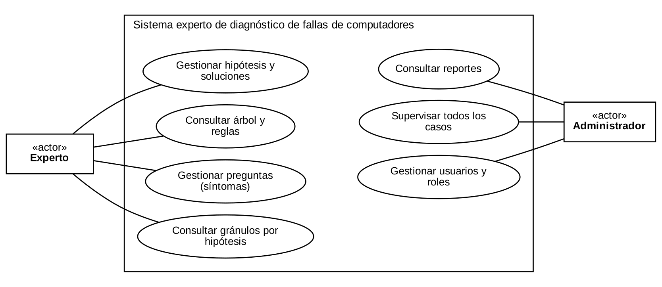
Nota. Excepto el registro, todos los casos de uso exigen una sesión iniciada y un rol válido. Elaboración propia con base en UML (OMG, 2017).

Diagrama de clases DAO
El acceso a datos aplica el patrón Data Access Object (DAO), que encapsula todo el acceso a la fuente de datos detrás de una interfaz propia (Alur et al., 2003). Todas las clases DAO heredan de BaseDAO, que guarda la conexión y ofrece tres operaciones SQL protegidas: _uno, _todos y _ejecutar. Cada DAO devuelve entidades del dominio, que son clases inmutables, y no contiene reglas de negocio, que viven en los servicios. Los diagramas siguen la notación de clases de UML (OMG, 2017): los DAO de la base de conocimiento están en la Figura 24, los de usuarios y casos en la Figura 25 y los de la consulta, el diagnóstico y el seguimiento en la Figura 26.

Figura 24
Clases DAO de la base de conocimiento
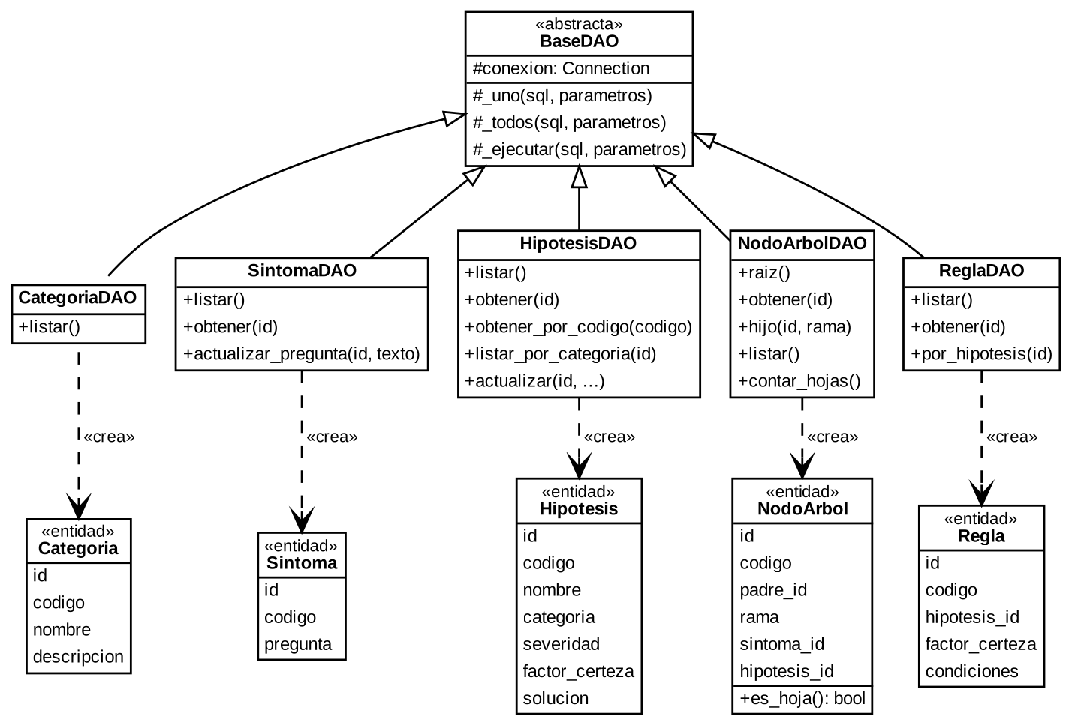
Nota. La flecha con punta triangular vacía indica herencia; la flecha punteada «crea» indica que el DAO construye la entidad del dominio. # = miembro protegido; + = miembro público. Elaboración propia.
Figura 25
Clases DAO de usuarios, equipos y casos
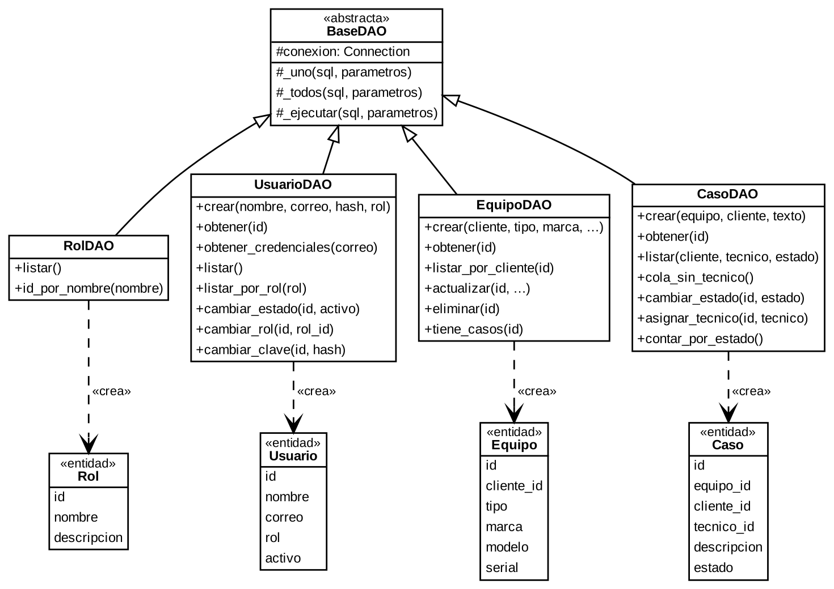
Nota. Mismos símbolos que en la Figura 24. Elaboración propia.
Figura 26
Clases DAO de la consulta, el diagnóstico y el seguimiento
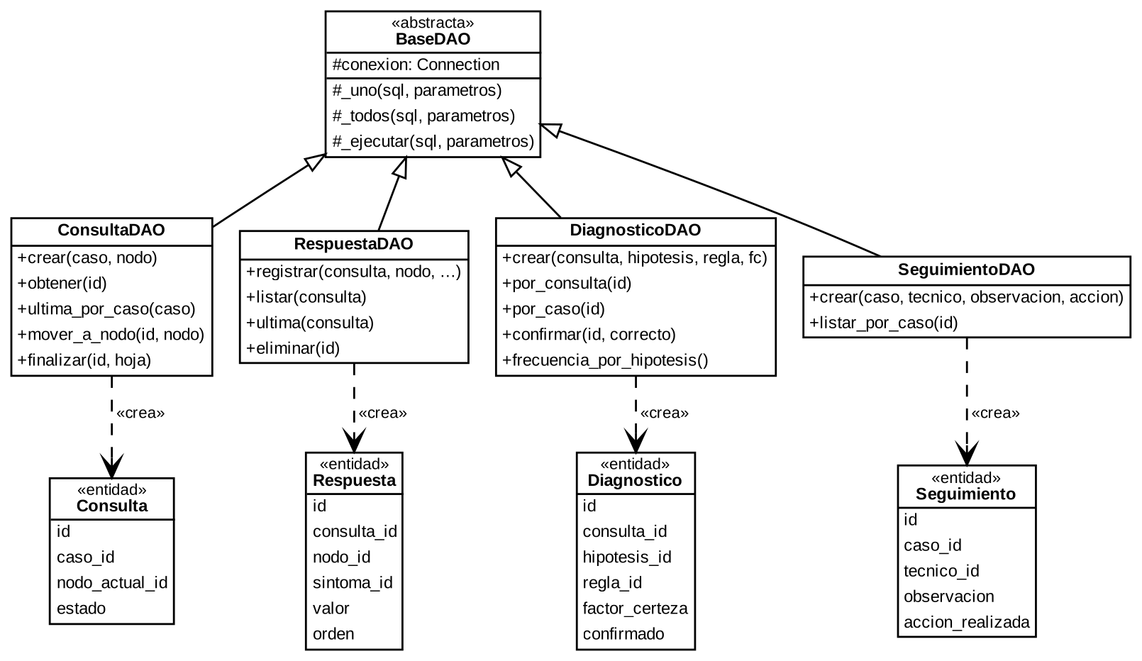
Nota. Mismos símbolos que en la Figura 24. Elaboración propia.

Aplicación web

Arquitectura
La aplicación sigue una arquitectura en tres capas sobre la base de datos (Figura 27): presentación, servicios y acceso a datos (Sommerville, 2016). La capa de presentación es una aplicación Flask (Pallets, s. f.) con una ruta por función y plantillas Jinja2; en cada petición valida la sesión y el rol, y protege los formularios con un token CSRF por sesión (OWASP Cheat Sheet Series, s. f.). La capa de servicios concentra las reglas de negocio (AutenticacionService, EquipoService y DiagnosticoService) y el motor de inferencia (MotorInferencia). La capa de acceso a datos son los DAO descritos en la sección anterior.
Figura 27
Arquitectura en capas de la aplicación web
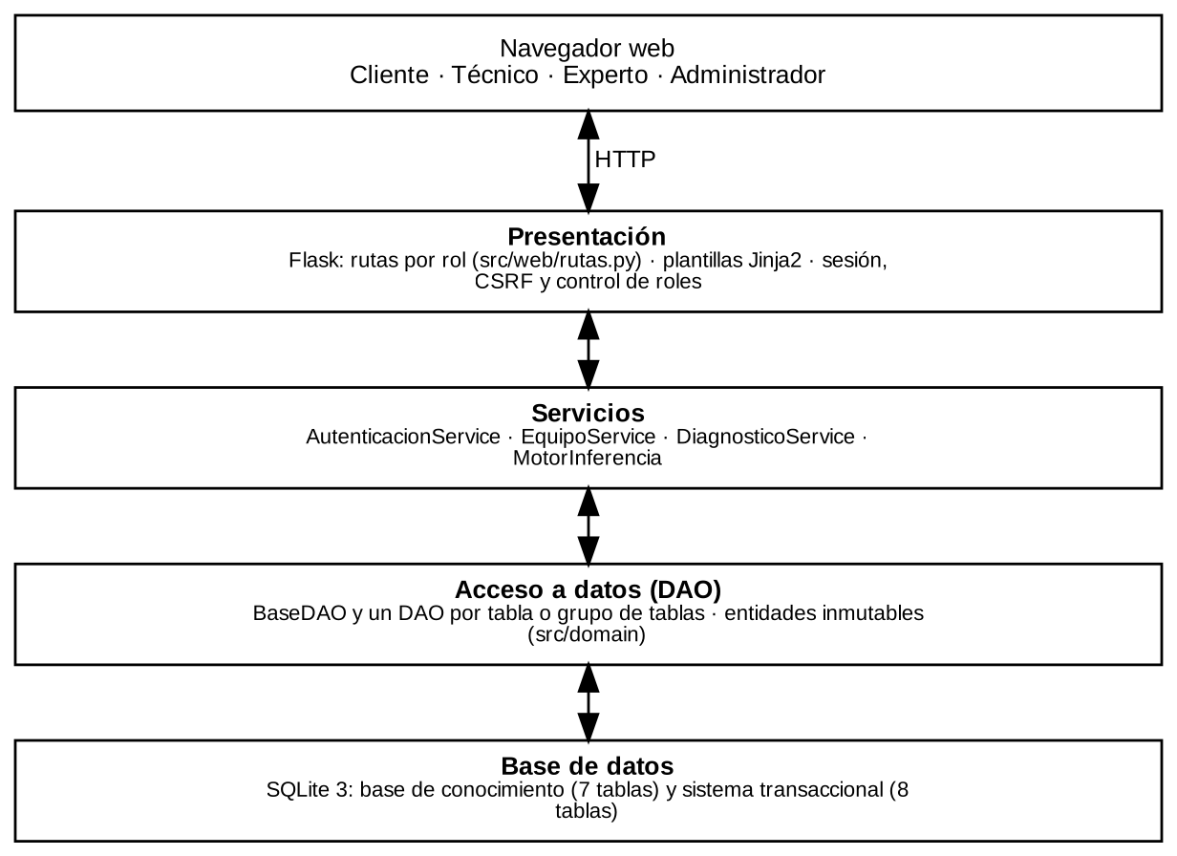
Nota. Cada capa se comunica solo con la inmediata. Elaboración propia.

Instalación y ejecución
La aplicación requiere Python 3.10 o superior (se probó con la versión 3.13) (Python Software Foundation, s. f.) y el paquete Flask. Los pasos de la Figura 28 instalan las dependencias, crean la base con el conocimiento y las cuentas de demostración, inician el servidor, que atiende en http://127.0.0.1:5000, y ejecutan las pruebas.
Figura 28
Comandos de instalación, ejecución y prueba
pip install -r requirements.txt
python scripts/crear_bd.py
python app.py
python -m unittest discover -s tests -v
Nota. Se ejecutan desde la carpeta raíz del proyecto. Elaboración propia.

Cuentas de demostración
Para probar el sistema se crean cuatro cuentas, una por rol (Tabla 18). Son solo de demostración y deben cambiarse o eliminarse antes de cualquier uso real; la aplicación permite cambiar la contraseña desde la cuenta de cada usuario. Para un uso real también se debe definir la variable de entorno SECRET_KEY; si no existe, la aplicación genera una clave aleatoria cada vez que inicia y las sesiones abiertas se pierden.
Tabla 18
Cuentas de demostración
Rol | Correo | Contraseña
Administrador | admin@sistemaexperto.local | Admin123*
Experto | experto@sistemaexperto.local | Experto123*
Técnico | tecnico@sistemaexperto.local | Tecnico123*
Cliente | cliente@sistemaexperto.local | Cliente123*

Pruebas automatizadas
El proyecto incluye 27 pruebas con el módulo unittest (Python Software Foundation, s. f.): 15 sobre el conocimiento, el motor y los procesos del servicio, y 12 sobre las rutas web. Verifican, entre otros aspectos, que el árbol tenga al menos 25 ramas y una regla por hoja, que cada camino dispare exactamente su regla y ninguna otra, que la carga rechace un árbol con una falla sin hoja, el flujo completo desde la apertura del caso hasta su resolución, la asignación exclusiva del técnico, el control de acceso por rol, la protección CSRF, el cambio de contraseña y el rechazo de redirecciones a sitios externos. En la última ejecución las 27 pruebas pasaron.

Código fuente
El código fuente se entrega comprimido junto con este manual y está disponible en el repositorio del proyecto (https://github.com/JCbral04/Sistema-De-Inferencia-Python). La Tabla 19 resume su estructura.
Tabla 19
Estructura del código fuente
Carpeta o archivo | Contenido
app.py | Punto de entrada de la aplicación web.
src/web/ | Rutas por rol, seguridad (sesión, roles y CSRF), plantillas y estilos.
src/services/ | Servicios de negocio y motor de inferencia.
src/dao/ | DAO, conexión a la base y cargador del conocimiento.
src/domain/ | Entidades inmutables del dominio.
database/ | Esquema, modelo relacional exportado y script de carga del conocimiento.
data/ | Conocimiento del experto en JSON y base de datos SQLite generada.
sql/ | Consultas de los gránulos de conocimiento (G1 a G7).
scripts/ | Creación de la base, consulta de gránulos, diagramas, capturas y documentos.
tests/ | Las 27 pruebas automatizadas.
docs/ | Diagramas, capturas de pantalla, salidas de las consultas y documentos Word.

Pantallas de la aplicación
Las capturas de pantalla de la aplicación en ejecución, tomadas con datos de demostración, están en el Apéndice F; muestran las pantallas principales de cada uno de los cuatro roles.

Referencias
Alur, D., Crupi, J., y Malks, D. (2003). Core J2EE patterns: Best practices and design strategies (2.ª ed.). Prentice Hall.
Codd, E. F. (1970). A relational model of data for large shared data banks. Communications of the ACM, 13(6), 377–387. https://doi.org/10.1145/362384.362685
Gane, C., y Sarson, T. (1979). Structured systems analysis: Tools and techniques. Prentice-Hall.
Giarratano, J. C., y Riley, G. (2005). Expert systems: Principles and programming (4.ª ed.). Thomson Course Technology.
Graphviz. (s. f.). Graphviz documentation. Recuperado el 10 de noviembre de 2026, de https://graphviz.org/documentation/
ISO/IEC/IEEE. (2018). Systems and software engineering—Life cycle processes—Requirements engineering (ISO/IEC/IEEE 29148:2018). https://doi.org/10.1109/IEEESTD.2018.8559686
Object Management Group. (2017). OMG Unified Modeling Language (OMG UML) (Versión 2.5.1; formal/17-12-05). https://www.omg.org/spec/UML/2.5.1
OWASP Cheat Sheet Series. (s. f.). Cross-site request forgery prevention cheat sheet. Recuperado el 10 de noviembre de 2026, de https://cheatsheetseries.owasp.org/cheatsheets/Cross-Site_Request_Forgery_Prevention_Cheat_Sheet.html
Pallets. (s. f.). Flask documentation (3.1.x). Recuperado el 10 de noviembre de 2026, de https://flask.palletsprojects.com/
Python Software Foundation. (s. f.). Python 3 documentation. Recuperado el 10 de noviembre de 2026, de https://docs.python.org/3/
Russell, S., y Norvig, P. (2021). Artificial intelligence: A modern approach (4.ª ed.). Pearson.
Shortliffe, E. H., y Buchanan, B. G. (1975). A model of inexact reasoning in medicine. Mathematical Biosciences, 23(3–4), 351–379. https://doi.org/10.1016/0025-5564(75)90047-4
Sommerville, I. (2016). Software engineering (10.ª ed.). Pearson.
SQLite. (s. f.). SQLite foreign key support. Recuperado el 10 de noviembre de 2026, de https://www.sqlite.org/foreignkeys.html

Apéndice A
Preguntas del árbol de decisión
La Tabla A1 reúne el texto completo de las 30 preguntas del árbol, tal como se presentan al usuario.
Tabla A1
Preguntas (síntomas) del árbol de decisión
Código | Pregunta presentada al usuario
S01 | ¿El equipo enciende de forma sostenida (las luces y los ventiladores permanecen encendidos al presionar el botón de encendido)?
S02 | ¿Se enciende algún LED (en la placa madre, en la fuente o el indicador de carga del portátil) al conectar el cable de poder o el cargador?
S03 | ¿El tomacorriente y el cable de poder o el cargador funcionan correctamente con otro dispositivo?
S04 | ¿Los ventiladores giran un instante al presionar el botón de encendido y se apagan de inmediato?
S05 | ¿Se escuchan pitidos de error al arrancar (varios seguidos; un único pitido corto es normal) o se ven códigos de luces de diagnóstico?
S06 | ¿Los pitidos son largos o continuos (no cortos y espaciados)?
S07 | ¿La pantalla muestra imagen al arrancar (logo del fabricante, BIOS o sistema operativo)?
S08 | ¿Con otro monitor o con otro cable de video la pantalla sigue sin mostrar imagen?
S09 | ¿Aparece un error de BIOS/CMOS (fecha y hora incorrectas, «CMOS checksum error» o similar)?
S10 | ¿El equipo llega a cargar el sistema operativo?
S11 | ¿El disco duro o SSD no aparece en la BIOS, o el equipo muestra «Disco no encontrado»?
S12 | ¿Se escuchan clics, golpeteos o ruidos mecánicos provenientes del disco?
S13 | ¿Aparece pantalla azul, bucle de reparación automática o reinicios continuos al cargar el sistema?
S14 | ¿El problema comenzó después de instalar o actualizar software o controladores?
S15 | ¿El equipo se apaga o se reinicia solo de forma repentina?
S16 | ¿La temperatura es alta o los ventiladores suenan muy fuerte?
S17 | ¿Se ve acumulación de polvo en los ventiladores o en el disipador?
S18 | ¿El equipo se apaga al ejecutar tareas exigentes (juegos, edición de video, muchos programas a la vez)?
S19 | ¿El equipo funciona con lentitud notable durante su uso habitual?
S20 | ¿El disco está casi lleno o muestra un uso cercano al 100 % de forma constante?
S21 | ¿Se presentan ruidos, errores de lectura o escritura o archivos corruptos?
S22 | ¿Aparecen ventanas emergentes, publicidad, redirecciones del navegador o procesos desconocidos?
S23 | ¿El uso de memoria RAM supera el 90 % con pocas aplicaciones abiertas, o el equipo tiene 4 GB o menos?
S24 | ¿Hay problemas para conectarse a internet?
S25 | ¿Otros dispositivos se conectan sin problema a la misma red?
S26 | ¿El adaptador de red muestra error o falta de controlador en el Administrador de dispositivos?
S27 | ¿Se ven fallas de imagen (líneas, parpadeo, colores extraños o manchas)?
S28 | ¿Las fallas de imagen persisten al conectar otro monitor?
S29 | ¿Algún periférico (teclado, mouse o dispositivo USB) no es reconocido?
S30 | ¿El periférico funciona en otro equipo o en otro puerto?

Apéndice B
Fallas con su factor de certeza y su solución recomendada
La Tabla B1 lista, por cada falla, su severidad, su factor de certeza y la solución que el sistema recomienda. Es el contenido que el experto humano debe revisar y validar.
Tabla B1
Fallas, factores de certeza y soluciones recomendadas
Falla | Nombre | Sev. | FC | Solución recomendada
F01 | Falla del suministro eléctrico, del cable de poder o del cargador | Baja | 0.90 | Probar otro tomacorriente o regulador, cambiar el cable de poder o el cargador y verificar la regleta con otro dispositivo.
F02 | Fuente de poder o cargador dañado | Crítica | 0.88 | Verificar con un probador de fuentes o multímetro (en portátiles, probar con un cargador compatible) y reemplazar la fuente o el cargador por uno de potencia equivalente o mayor.
F03 | Botón de encendido o cableado frontal defectuoso | Media | 0.80 | Revisar el conector PWR_SW del panel frontal, probar el encendido por puente en los pines (solo técnico) y reemplazar el botón o el cable.
F04 | Cortocircuito o placa madre dañada | Crítica | 0.78 | Sacar la placa del gabinete y revisar separadores metálicos, retirar componentes uno a uno, inspeccionar condensadores y reemplazar la placa si persiste.
F05 | Memoria RAM no detectada o mal asentada | Media | 0.85 | Reasentar los módulos, limpiar los contactos, probar un módulo por ranura y reemplazar el módulo defectuoso.
F06 | Tarjeta de video mal conectada o defectuosa | Media | 0.78 | Reasentar la tarjeta, conectar los cables de poder PCIe y probar con la salida de video integrada.
F07 | BIOS/CMOS corrupta o batería CMOS agotada | Media | 0.75 | Reemplazar la batería CR2032, restablecer la CMOS con el jumper y actualizar o reflashear la BIOS si es necesario.
F08 | Falla del procesador o de la placa sin POST | Crítica | 0.70 | Verificar el asentamiento del procesador y del disipador, revisar pines del zócalo, probar con otro procesador y reemplazar el componente averiado.
F09 | Monitor o cable de video defectuoso | Baja | 0.88 | Probar con otro cable HDMI o DisplayPort y con otro monitor, revisar la fuente del monitor y reemplazar el elemento averiado.
F10 | Disco duro con falla mecánica | Crítica | 0.90 | Respaldar de inmediato lo recuperable con un clonador, evitar encendidos repetidos y reemplazar el disco.
F11 | Cable de datos o conector de almacenamiento defectuoso | Media | 0.75 | Reemplazar el cable SATA, probar otro puerto, reasentar el SSD M.2 y actualizar el firmware de la unidad.
F12 | Sector de arranque (MBR/BCD) dañado | Media | 0.82 | Arrancar con el medio de instalación y reparar con bootrec /fixmbr, /fixboot y /rebuildbcd.
F13 | Actualización o controlador incompatible | Media | 0.85 | Arrancar en modo seguro, desinstalar la actualización, revertir el controlador o restaurar el sistema a un punto anterior.
F14 | Sistema operativo corrupto | Alta | 0.80 | Ejecutar sfc /scannow y DISM, restaurar el sistema y, si persiste, reinstalar el sistema operativo con respaldo previo.
F15 | Acumulación de polvo u obstrucción de ventilación | Baja | 0.90 | Limpiar con aire comprimido y brocha antiestática y despejar las entradas y salidas de aire.
F16 | Pasta térmica degradada o ventilador/disipador defectuoso | Media | 0.85 | Reemplazar la pasta térmica, verificar el giro del ventilador y reemplazar el ventilador o el disipador averiado.
F17 | Fuente de poder o cargador insuficiente o inestable bajo carga | Alta | 0.78 | Calcular el consumo total del equipo y reemplazar la fuente por una de mayor potencia y certificación 80 Plus; en portátiles, usar un cargador original con la potencia indicada por el fabricante.
F18 | Memoria RAM con errores intermitentes | Media | 0.80 | Ejecutar MemTest86 o el Diagnóstico de memoria de Windows y reemplazar el módulo que presente errores.
F19 | Disco con sectores defectuosos por desgaste | Alta | 0.88 | Revisar el estado SMART, respaldar los datos, ejecutar chkdsk /r y reemplazar el disco.
F20 | Almacenamiento saturado o fragmentado | Baja | 0.85 | Liberar espacio, desinstalar programas sin uso, desfragmentar si es un disco mecánico y ampliar la capacidad.
F21 | Infección por malware | Alta | 0.82 | Analizar en modo seguro con un antimalware actualizado, cambiar contraseñas y restaurar el sistema si es necesario.
F22 | Memoria RAM insuficiente | Baja | 0.85 | Ampliar la memoria RAM, cerrar procesos innecesarios y ajustar el archivo de paginación.
F23 | Exceso de programas de inicio o falta de mantenimiento del sistema | Baja | 0.75 | Deshabilitar programas de inicio, limpiar archivos temporales y aplicar las actualizaciones pendientes.
F24 | Falla del router o del proveedor de internet | Baja | 0.85 | Reiniciar router y módem, revisar las luces de estado y contactar al proveedor de internet.
F25 | Controlador de red dañado o ausente | Baja | 0.88 | Desinstalar y reinstalar el controlador del adaptador desde el sitio del fabricante y reiniciar el equipo.
F26 | Configuración de red incorrecta o adaptador defectuoso | Media | 0.72 | Ejecutar ipconfig /release y /renew, limpiar la caché DNS, restablecer la red y probar con un adaptador USB.
F27 | Tarjeta gráfica o controlador de video defectuoso | Alta | 0.80 | Reinstalar el controlador con una desinstalación limpia, revisar la temperatura de la GPU y reemplazar la tarjeta si persiste.
F28 | Panel o cable interno de video defectuoso | Media | 0.80 | Revisar la conexión interna del cable flex (portátiles) y reemplazar el cable o el panel.
F29 | Puertos USB o controlador USB defectuoso | Media | 0.80 | Reinstalar los controladores USB, revisar la configuración de BIOS y reparar o reemplazar los puertos.
F30 | Periférico defectuoso | Baja | 0.90 | Probar con otro cable y reemplazar el teclado, el mouse o el dispositivo averiado.
F31 | Falla no determinada | Baja | 0.50 | Derivar el equipo a revisión presencial con pruebas de hardware completas.
Nota. Sev. = severidad; FC = factor de certeza.

Apéndice C
Script SQL del esquema exportado del sistema gestor
La Figura C1 es el volcado del esquema que hace el sistema gestor a partir de la tabla sqlite_master (archivo database/modelo_relacional.sql). Las líneas largas se dividieron para ajustarlas a la página.
Figura C1
Script SQL del esquema de la base de datos
-- Volcado del esquema exportado desde el SGBD (SQLite 3)
PRAGMA foreign_keys = ON;

CREATE TABLE experto (
id INTEGER PRIMARY KEY AUTOINCREMENT,
nombre TEXT NOT NULL,
especialidad TEXT NOT NULL,
anios_experiencia INTEGER NOT NULL CHECK (anios_experiencia >= 0),
fuente TEXT NOT NULL
);

CREATE TABLE categoria (
id INTEGER PRIMARY KEY AUTOINCREMENT,
codigo TEXT NOT NULL UNIQUE,
nombre TEXT NOT NULL UNIQUE,
descripcion TEXT NOT NULL
);

CREATE TABLE hipotesis (
id INTEGER PRIMARY KEY AUTOINCREMENT,
codigo TEXT NOT NULL UNIQUE,
nombre TEXT NOT NULL,
descripcion TEXT NOT NULL,
categoria_id INTEGER NOT NULL REFERENCES categoria(id),
experto_id INTEGER NOT NULL REFERENCES experto(id),
severidad TEXT NOT NULL CHECK (severidad IN ('Baja', 'Media',
'Alta', 'Crítica')),
factor_certeza REAL NOT NULL CHECK (factor_certeza > 0 AND
factor_certeza <= 1),
solucion TEXT NOT NULL
);

CREATE TABLE sintoma (
id INTEGER PRIMARY KEY AUTOINCREMENT,
codigo TEXT NOT NULL UNIQUE,
pregunta TEXT NOT NULL
);

CREATE TABLE nodo_arbol (
id INTEGER PRIMARY KEY AUTOINCREMENT,
codigo TEXT NOT NULL UNIQUE,
padre_id INTEGER REFERENCES nodo_arbol(id),
rama TEXT CHECK (rama IN ('si', 'no')),
sintoma_id INTEGER REFERENCES sintoma(id),
hipotesis_id INTEGER REFERENCES hipotesis(id),
CHECK ((sintoma_id IS NULL) <> (hipotesis_id IS NULL)),
CHECK ((padre_id IS NULL) = (rama IS NULL)),
UNIQUE (padre_id, rama)
);

CREATE TABLE regla (
id INTEGER PRIMARY KEY AUTOINCREMENT,
codigo TEXT NOT NULL UNIQUE,
hipotesis_id INTEGER NOT NULL REFERENCES hipotesis(id),
nodo_hoja_id INTEGER NOT NULL UNIQUE REFERENCES nodo_arbol(id),
factor_certeza REAL NOT NULL CHECK (factor_certeza > 0 AND
factor_certeza <= 1)
);

CREATE TABLE regla_condicion (
regla_id INTEGER NOT NULL REFERENCES regla(id) ON DELETE CASCADE,
orden INTEGER NOT NULL,
sintoma_id INTEGER NOT NULL REFERENCES sintoma(id),
valor TEXT NOT NULL CHECK (valor IN ('si', 'no')),
PRIMARY KEY (regla_id, orden),
UNIQUE (regla_id, sintoma_id)
);

CREATE TABLE rol (
id INTEGER PRIMARY KEY AUTOINCREMENT,
nombre TEXT NOT NULL UNIQUE,
descripcion TEXT NOT NULL
);

CREATE TABLE usuario (
id INTEGER PRIMARY KEY AUTOINCREMENT,
nombre TEXT NOT NULL,
correo TEXT NOT NULL UNIQUE,
clave_hash TEXT NOT NULL,
rol_id INTEGER NOT NULL REFERENCES rol(id),
activo INTEGER NOT NULL DEFAULT 1 CHECK (activo IN (0, 1)),
creado_en TEXT NOT NULL DEFAULT (datetime('now'))
);

CREATE TABLE equipo (
id INTEGER PRIMARY KEY AUTOINCREMENT,
cliente_id INTEGER NOT NULL REFERENCES usuario(id),
tipo TEXT NOT NULL CHECK (tipo IN ('Escritorio', 'Portátil',
'Todo en uno')),
marca TEXT NOT NULL,
modelo TEXT NOT NULL,
serial TEXT,
creado_en TEXT NOT NULL DEFAULT (datetime('now'))
);

CREATE TABLE caso (
id INTEGER PRIMARY KEY AUTOINCREMENT,
equipo_id INTEGER NOT NULL REFERENCES equipo(id),
cliente_id INTEGER NOT NULL REFERENCES usuario(id),
tecnico_id INTEGER REFERENCES usuario(id),
descripcion TEXT NOT NULL,
estado TEXT NOT NULL DEFAULT 'Abierto'
CHECK (estado IN ('Abierto', 'Diagnosticado', 'En
atención', 'Resuelto')),
abierto_en TEXT NOT NULL DEFAULT (datetime('now')),
cerrado_en TEXT
);

CREATE TABLE consulta (
id INTEGER PRIMARY KEY AUTOINCREMENT,
caso_id INTEGER NOT NULL REFERENCES caso(id),
nodo_actual_id INTEGER NOT NULL REFERENCES nodo_arbol(id),
estado TEXT NOT NULL DEFAULT 'En curso' CHECK (estado IN
('En curso', 'Finalizada')),
iniciada_en TEXT NOT NULL DEFAULT (datetime('now')),
finalizada_en TEXT
);

CREATE TABLE respuesta (
id INTEGER PRIMARY KEY AUTOINCREMENT,
consulta_id INTEGER NOT NULL REFERENCES consulta(id) ON DELETE
CASCADE,
nodo_id INTEGER NOT NULL REFERENCES nodo_arbol(id),
sintoma_id INTEGER NOT NULL REFERENCES sintoma(id),
valor TEXT NOT NULL CHECK (valor IN ('si', 'no')),
orden INTEGER NOT NULL,
respondida_en TEXT NOT NULL DEFAULT (datetime('now')),
UNIQUE (consulta_id, orden),
UNIQUE (consulta_id, sintoma_id)
);

CREATE TABLE diagnostico (
id INTEGER PRIMARY KEY AUTOINCREMENT,
consulta_id INTEGER NOT NULL UNIQUE REFERENCES consulta(id),
hipotesis_id INTEGER NOT NULL REFERENCES hipotesis(id),
regla_id INTEGER NOT NULL REFERENCES regla(id),
factor_certeza REAL NOT NULL,
emitido_en TEXT NOT NULL DEFAULT (datetime('now')),
confirmado INTEGER CHECK (confirmado IN (0, 1))
);

CREATE TABLE seguimiento (
id INTEGER PRIMARY KEY AUTOINCREMENT,
caso_id INTEGER NOT NULL REFERENCES caso(id),
tecnico_id INTEGER NOT NULL REFERENCES usuario(id),
observacion TEXT NOT NULL,
accion_realizada TEXT,
registrado_en TEXT NOT NULL DEFAULT (datetime('now'))
);

CREATE INDEX idx_caso_cliente ON caso(cliente_id);

CREATE INDEX idx_caso_tecnico ON caso(tecnico_id);

CREATE INDEX idx_caso_estado ON caso(estado);

CREATE INDEX idx_equipo_cliente ON equipo(cliente_id);

CREATE INDEX idx_respuesta_cons ON respuesta(consulta_id);

CREATE INDEX idx_diag_hipotesis ON diagnostico(hipotesis_id);

Apéndice D
Modelo relacional en notación textual
La Figura D1 presenta el mismo modelo en notación textual (archivo docs/salidas/modelo_relacional.txt).
Figura D1
Modelo relacional en notación textual
MODELO RELACIONAL (SGBD: SQLite 3)
Notación: PK = clave primaria · FK = clave foránea · UK = valor único · NN
= obligatorio

experto(
id [PK],
nombre [NN],
especialidad [NN],
anios_experiencia [NN],
fuente [NN],
)

categoria(
id [PK],
codigo [UK, NN],
nombre [UK, NN],
descripcion [NN],
)

hipotesis(
id [PK],
codigo [UK, NN],
nombre [NN],
descripcion [NN],
categoria_id [FK→categoria.id, NN],
experto_id [FK→experto.id, NN],
severidad [NN],
factor_certeza [NN],
solucion [NN],
)

sintoma(
id [PK],
codigo [UK, NN],
pregunta [NN],
)

nodo_arbol(
id [PK],
codigo [UK, NN],
padre_id [FK→nodo_arbol.id],
rama,
sintoma_id [FK→sintoma.id],
hipotesis_id [FK→hipotesis.id],
)

regla(
id [PK],
codigo [UK, NN],
hipotesis_id [FK→hipotesis.id, NN],
nodo_hoja_id [FK→nodo_arbol.id, UK, NN],
factor_certeza [NN],
)

regla_condicion(
regla_id [PK, FK→regla.id],
orden [PK],
sintoma_id [FK→sintoma.id, NN],
valor [NN],
)

rol(
id [PK],
nombre [UK, NN],
descripcion [NN],
)

usuario(
id [PK],
nombre [NN],
correo [UK, NN],
clave_hash [NN],
rol_id [FK→rol.id, NN],
activo [NN],
creado_en [NN],
)

equipo(
id [PK],
cliente_id [FK→usuario.id, NN],
tipo [NN],
marca [NN],
modelo [NN],
serial,
creado_en [NN],
)

caso(
id [PK],
equipo_id [FK→equipo.id, NN],
cliente_id [FK→usuario.id, NN],
tecnico_id [FK→usuario.id],
descripcion [NN],
estado [NN],
abierto_en [NN],
cerrado_en,
)

consulta(
id [PK],
caso_id [FK→caso.id, NN],
nodo_actual_id [FK→nodo_arbol.id, NN],
estado [NN],
iniciada_en [NN],
finalizada_en,
)

respuesta(
id [PK],
consulta_id [FK→consulta.id, NN],
nodo_id [FK→nodo_arbol.id, NN],
sintoma_id [FK→sintoma.id, NN],
valor [NN],
orden [NN],
respondida_en [NN],
)

diagnostico(
id [PK],
consulta_id [FK→consulta.id, UK, NN],
hipotesis_id [FK→hipotesis.id, NN],
regla_id [FK→regla.id, NN],
factor_certeza [NN],
emitido_en [NN],
confirmado,
)

seguimiento(
id [PK],
caso_id [FK→caso.id, NN],
tecnico_id [FK→usuario.id, NN],
observacion [NN],
accion_realizada,
registrado_en [NN],
)

Apéndice E
Consultas de gránulos de conocimiento: resumen y otras hipótesis
La consulta G5 resume el gránulo de cada hipótesis; su resultado está en la Tabla E1. La consulta G6 busca las hipótesis que comparten un síntoma, en este caso S01; su resultado está en la Tabla E2. Para las fallas F05 y F21 se muestran los resultados de las consultas G1, G3, G4 y G7, definidas en la sección Gránulos de conocimiento: las tablas E3, E4, E5 y E6 corresponden a F05, y las tablas E7, E8, E9 y E10, a F21.
Tabla E1
Resultado de la consulta G5: gránulos de las 31 hipótesis
Hipótesis | Nombre | Regla | Premisas
F01 | Falla del suministro eléctrico, del cable de poder o del cargador | R01 | 3
F02 | Fuente de poder o cargador dañado | R02 | 3
F03 | Botón de encendido o cableado frontal defectuoso | R03 | 3
F04 | Cortocircuito o placa madre dañada | R04 | 3
F05 | Memoria RAM no detectada o mal asentada | R05 | 3
F06 | Tarjeta de video mal conectada o defectuosa | R06 | 3
F07 | BIOS/CMOS corrupta o batería CMOS agotada | R07 | 4
F08 | Falla del procesador o de la placa sin POST | R08 | 4
F09 | Monitor o cable de video defectuoso | R09 | 4
F10 | Disco duro con falla mecánica | R10 | 7
F11 | Cable de datos o conector de almacenamiento defectuoso | R11 | 7
F12 | Sector de arranque (MBR/BCD) dañado | R12 | 7
F13 | Actualización o controlador incompatible | R13 | 8
F14 | Sistema operativo corrupto | R14 | 8
F15 | Acumulación de polvo u obstrucción de ventilación | R15 | 8
F16 | Pasta térmica degradada o ventilador/disipador defectuoso | R16 | 8
F17 | Fuente de poder o cargador insuficiente o inestable bajo carga | R17 | 8
F18 | Memoria RAM con errores intermitentes | R18 | 8
F19 | Disco con sectores defectuosos por desgaste | R19 | 9
F20 | Almacenamiento saturado o fragmentado | R20 | 9
F21 | Infección por malware | R21 | 9
F22 | Memoria RAM insuficiente | R22 | 10
F23 | Exceso de programas de inicio o falta de mantenimiento del sistema | R23 | 10
F24 | Falla del router o del proveedor de internet | R24 | 9
F25 | Controlador de red dañado o ausente | R25 | 10
F26 | Configuración de red incorrecta o adaptador defectuoso | R26 | 10
F27 | Tarjeta gráfica o controlador de video defectuoso | R27 | 10
F28 | Panel o cable interno de video defectuoso | R28 | 10
F29 | Puertos USB o controlador USB defectuoso | R29 | 11
F30 | Periférico defectuoso | R30 | 11
F31 | Falla no determinada | R31 | 10

Tabla E2
Resultado de la consulta G6: hipótesis que usan el síntoma S01
Síntoma | Valor | Cantidad | Hipótesis
S01 | si | 27 | F05, F06, F07, F08, F09, F10, F11, F12, F13, F14, F15, F16, F17, F18, F19, F20, F21, F22, F23, F24, F25, F26, F27, F28, F29, F30, F31
S01 | no | 4 | F01, F02, F03, F04
Nota. Valor = respuesta (sí o no) que la regla exige para el síntoma. Cantidad = número de hipótesis cuya regla usa el síntoma con ese valor.
Tabla E3
Resultado de la consulta G1 para la hipótesis F05
Campo | Valor
Código | F05
Nombre | Memoria RAM no detectada o mal asentada
Categoría | Placa madre, memoria y arranque
Severidad | Media
Factor de certeza | 0.85
Fuente del experto | Experto humano del dominio (por registrar)
Solución | Reasentar los módulos, limpiar los contactos, probar un módulo por ranura y reemplazar el módulo defectuoso.

Tabla E4
Resultado de la consulta G3 para la hipótesis F05
Regla | Orden | Síntoma | Pregunta | Valor
R05 | 1 | S01 | ¿El equipo enciende de forma sostenida (las luces y los ventiladores permanecen encendidos al presionar el botón de encendido)? | SÍ
R05 | 2 | S05 | ¿Se escuchan pitidos de error al arrancar (varios seguidos; un único pitido corto es normal) o se ven códigos de luces de diagnóstico? | SÍ
R05 | 3 | S06 | ¿Los pitidos son largos o continuos (no cortos y espaciados)? | SÍ

Tabla E5
Resultado de la consulta G4 para la hipótesis F05
Pasos a la hoja | Nodo | Rama desde el padre | Síntoma
3 | N01 | — | S01
2 | N05 | si | S05
1 | N06 | si | S06
0 | L-F05 | si | —

Tabla E6
Resultado de la consulta G7 para la hipótesis F05
Regla | Regla textual
R05 | SI S01 = SÍ Y S05 = SÍ Y S06 = SÍ ENTONCES F05

Tabla E7
Resultado de la consulta G1 para la hipótesis F21
Campo | Valor
Código | F21
Nombre | Infección por malware
Categoría | Sistema operativo y software
Severidad | Alta
Factor de certeza | 0.82
Fuente del experto | Experto humano del dominio (por registrar)
Solución | Analizar en modo seguro con un antimalware actualizado, cambiar contraseñas y restaurar el sistema si es necesario.

Tabla E8
Resultado de la consulta G3 para la hipótesis F21
Regla | Orden | Síntoma | Pregunta | Valor
R21 | 1 | S01 | ¿El equipo enciende de forma sostenida (las luces y los ventiladores permanecen encendidos al presionar el botón de encendido)? | SÍ
R21 | 2 | S05 | ¿Se escuchan pitidos de error al arrancar (varios seguidos; un único pitido corto es normal) o se ven códigos de luces de diagnóstico? | NO
R21 | 3 | S07 | ¿La pantalla muestra imagen al arrancar (logo del fabricante, BIOS o sistema operativo)? | SÍ
R21 | 4 | S09 | ¿Aparece un error de BIOS/CMOS (fecha y hora incorrectas, «CMOS checksum error» o similar)? | NO
R21 | 5 | S10 | ¿El equipo llega a cargar el sistema operativo? | SÍ
R21 | 6 | S15 | ¿El equipo se apaga o se reinicia solo de forma repentina? | NO
R21 | 7 | S19 | ¿El equipo funciona con lentitud notable durante su uso habitual? | SÍ
R21 | 8 | S20 | ¿El disco está casi lleno o muestra un uso cercano al 100 % de forma constante? | NO
R21 | 9 | S22 | ¿Aparecen ventanas emergentes, publicidad, redirecciones del navegador o procesos desconocidos? | SÍ

Tabla E9
Resultado de la consulta G4 para la hipótesis F21
Pasos a la hoja | Nodo | Rama desde el padre | Síntoma
9 | N01 | — | S01
8 | N05 | si | S05
7 | N07 | no | S07
6 | N09 | si | S09
5 | N10 | no | S10
4 | N15 | si | S15
3 | N19 | no | S19
2 | N20 | si | S20
1 | N22 | no | S22
0 | L-F21 | si | —

Tabla E10
Resultado de la consulta G7 para la hipótesis F21
Regla | Regla textual
R21 | SI S01 = SÍ Y S05 = NO Y S07 = SÍ Y S09 = NO Y S10 = SÍ Y S15 = NO Y S19 = SÍ Y S20 = NO Y S22 = SÍ ENTONCES F21

Apéndice F
Capturas de pantalla de la aplicación
Las capturas se tomaron con la aplicación en ejecución y datos de demostración. Del cliente se muestran el ingreso (Figura F1), sus equipos (Figura F2), la consulta guiada (Figura F3) y el diagnóstico emitido (Figura F4); del técnico, la cola de casos (Figura F5) y el caso resuelto (Figura F6); del experto, la lista de fallas (Figura F7) y el gránulo de conocimiento de una falla (Figura F8), y del administrador, los usuarios (Figura F9) y los reportes (Figura F10).
Figura F1
Pantalla de ingreso
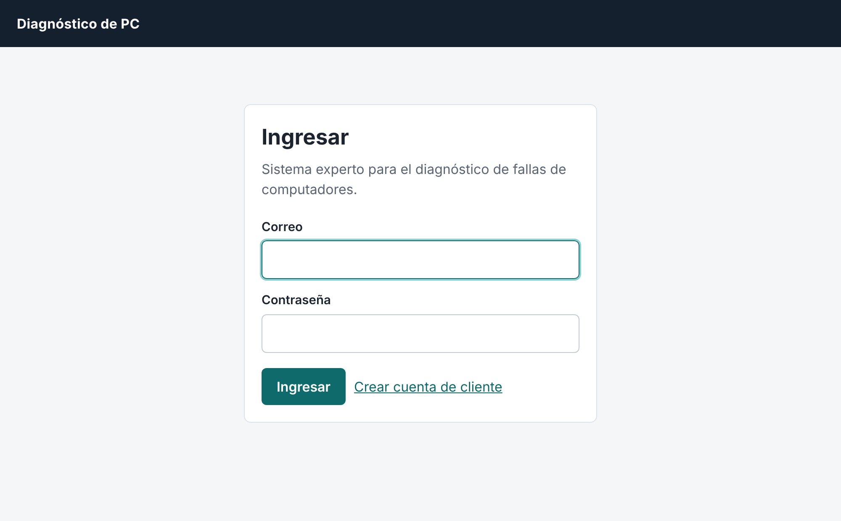

Figura F2
Equipos del cliente
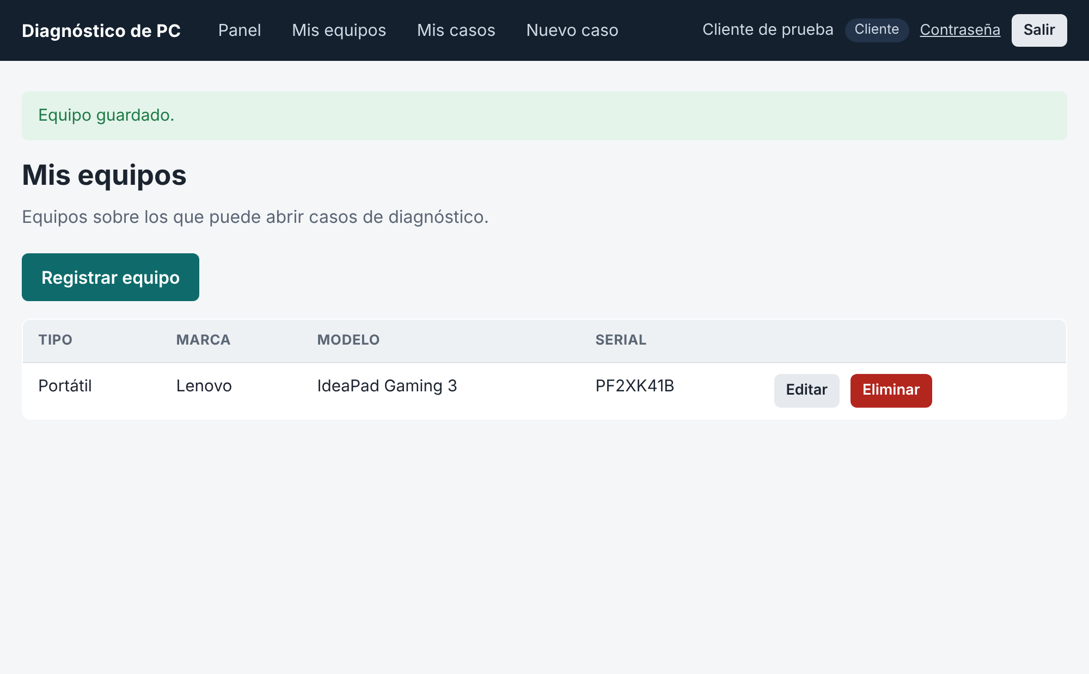

Figura F3
Consulta guiada, una pregunta de sí o no por pantalla
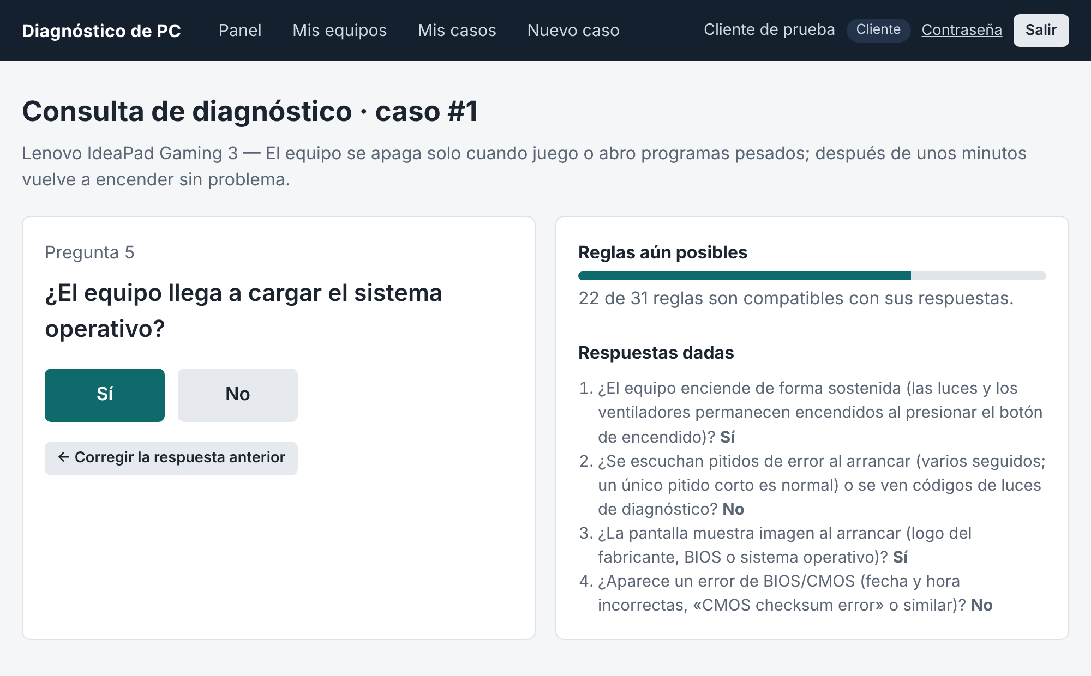
Nota. Captura tomada durante la consulta del caso de ejemplo, un equipo que se apaga solo bajo carga.
Figura F4
Diagnóstico emitido para el caso
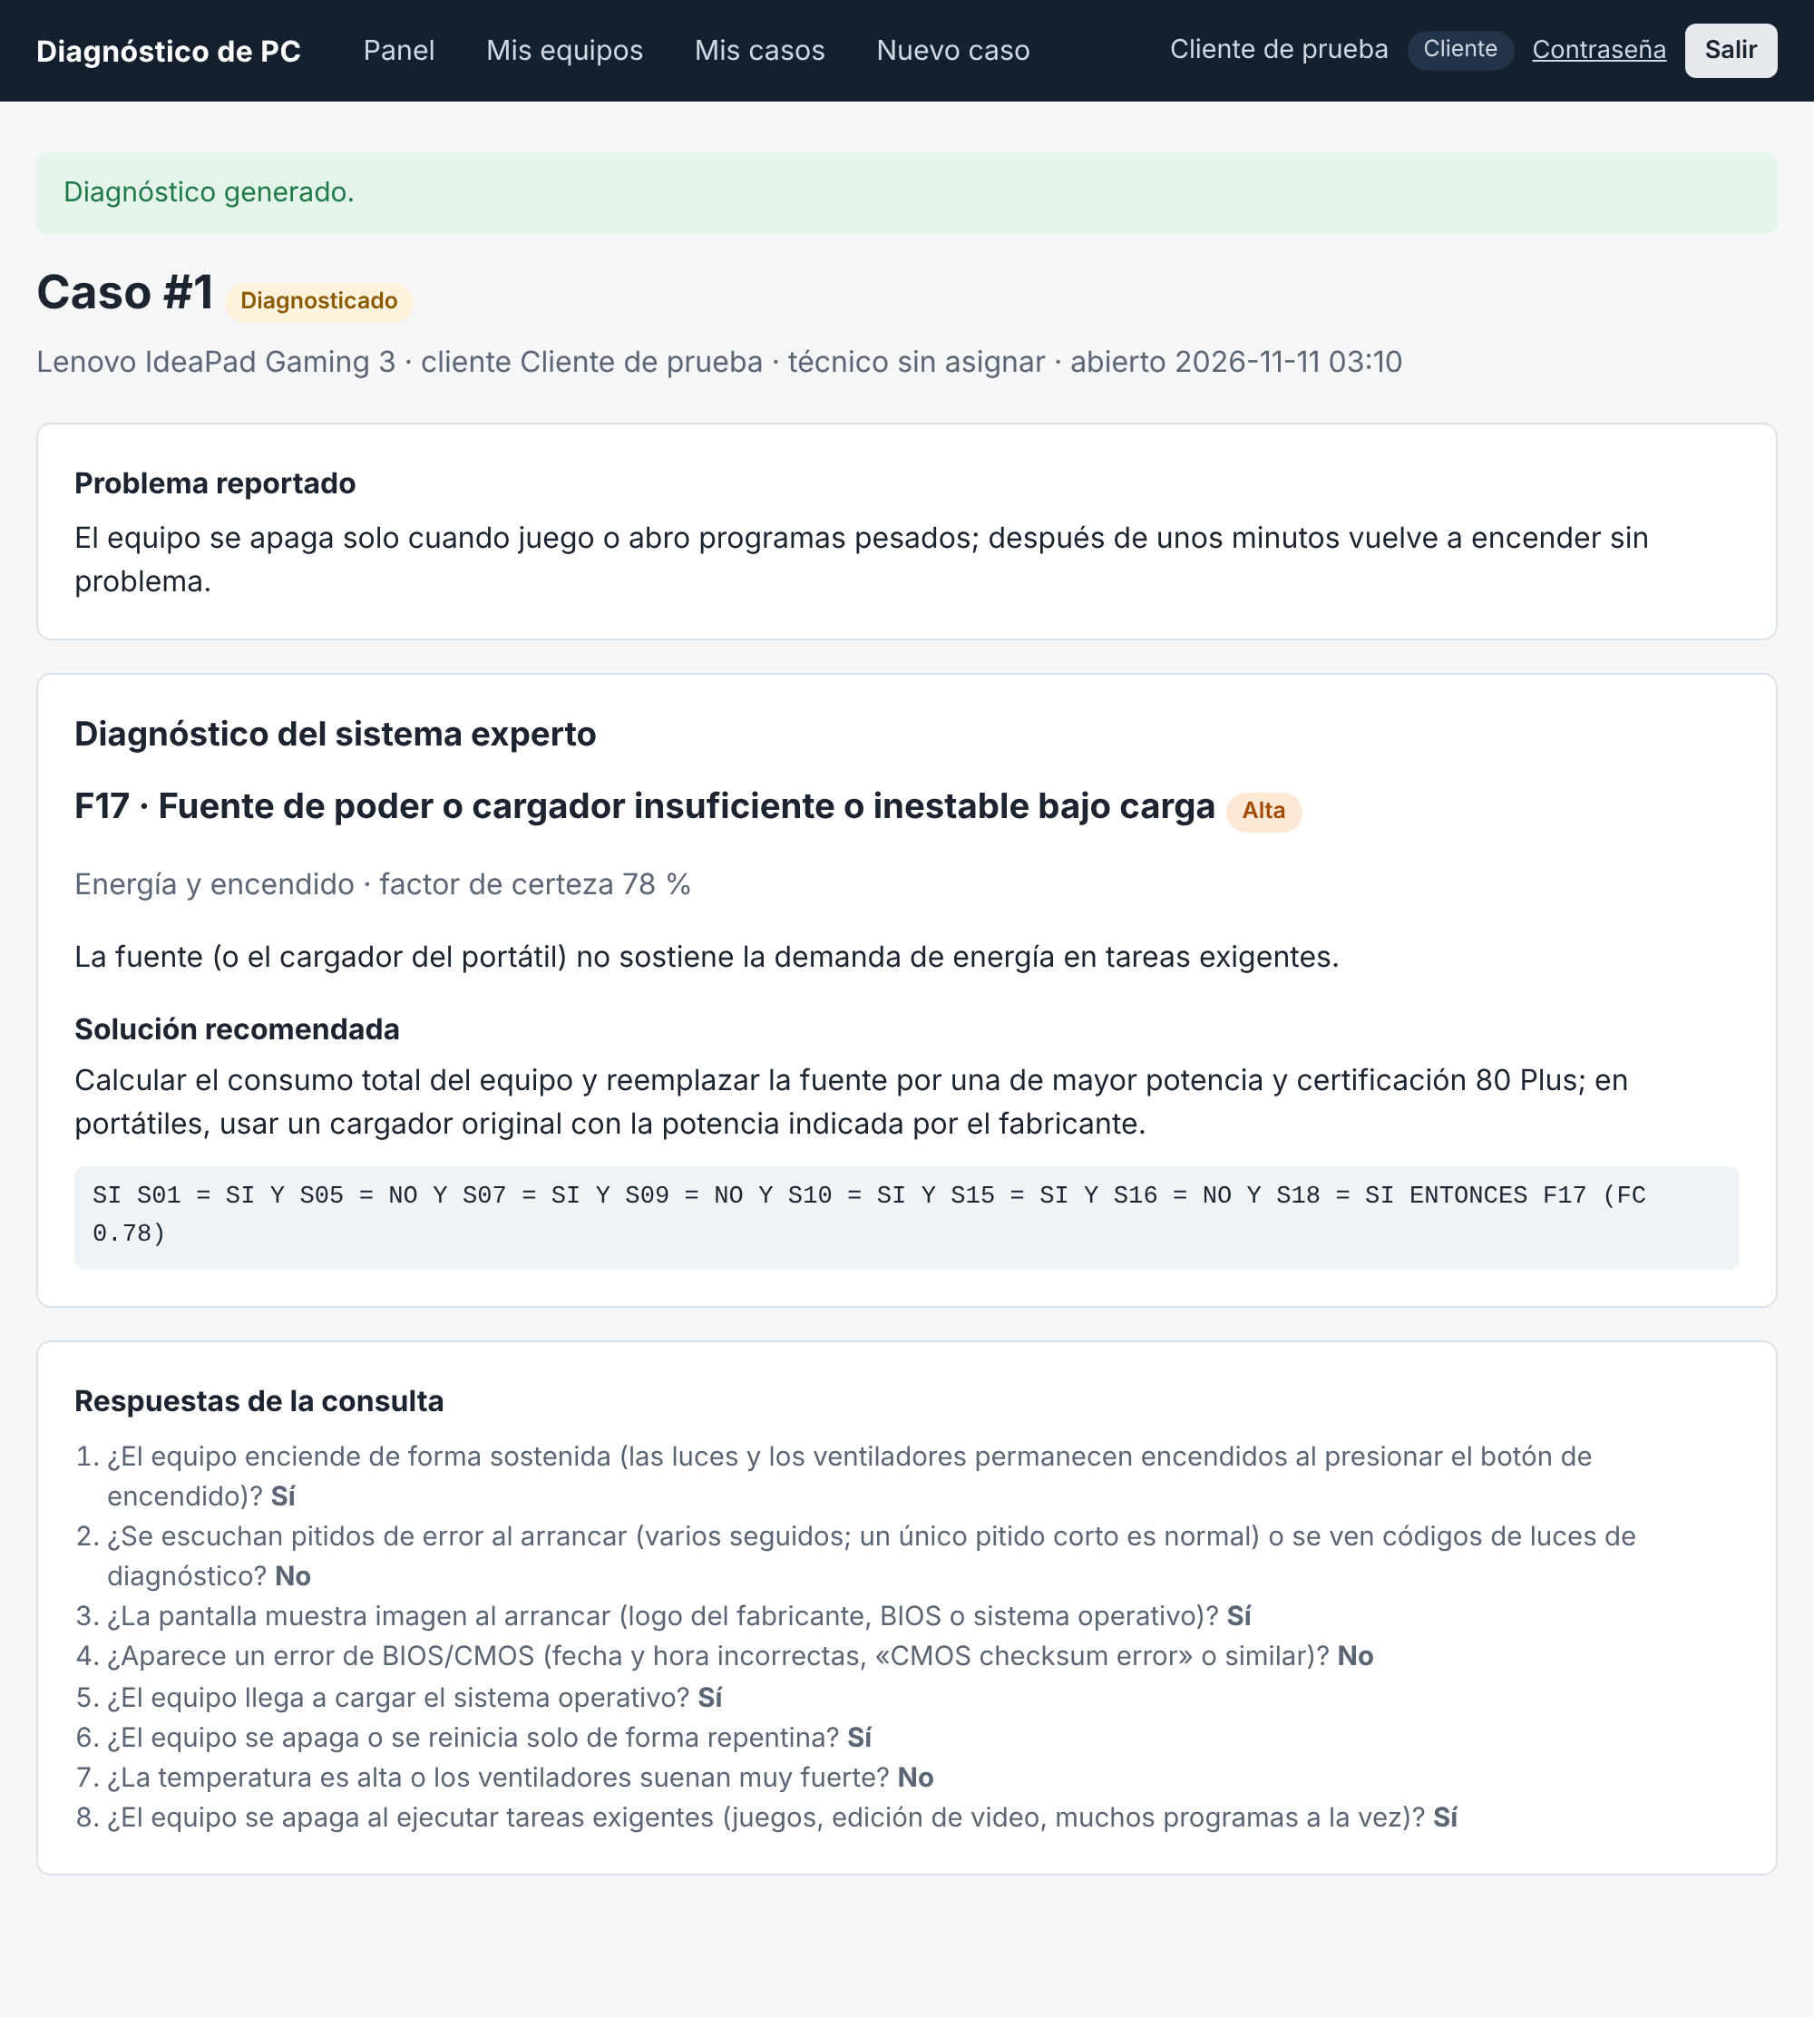
Nota. El recorrido de esta consulta corresponde a la regla R17 (falla F17). La aplicación muestra el factor de certeza como porcentaje: 0.78 se presenta como 78 %.
Figura F5
Cola de casos del técnico
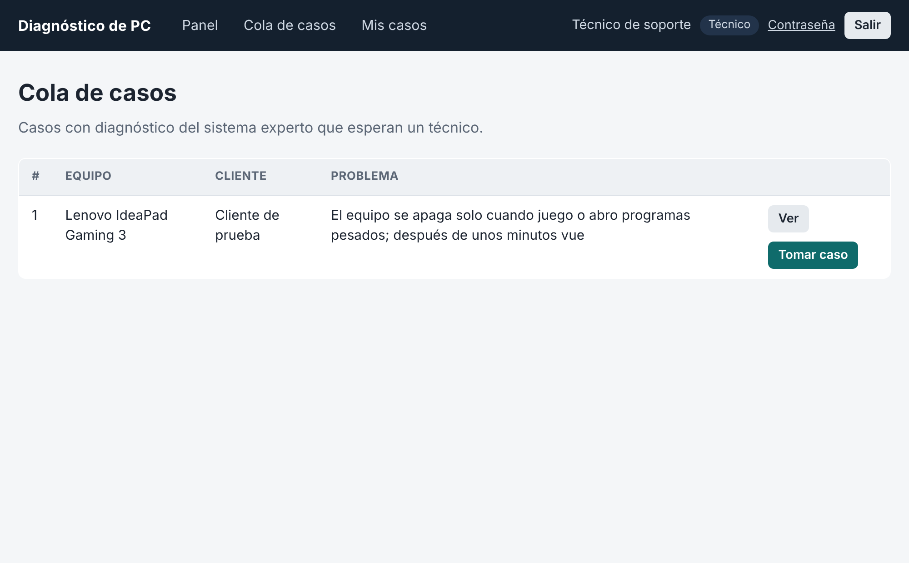

Figura F6
Caso resuelto por el técnico
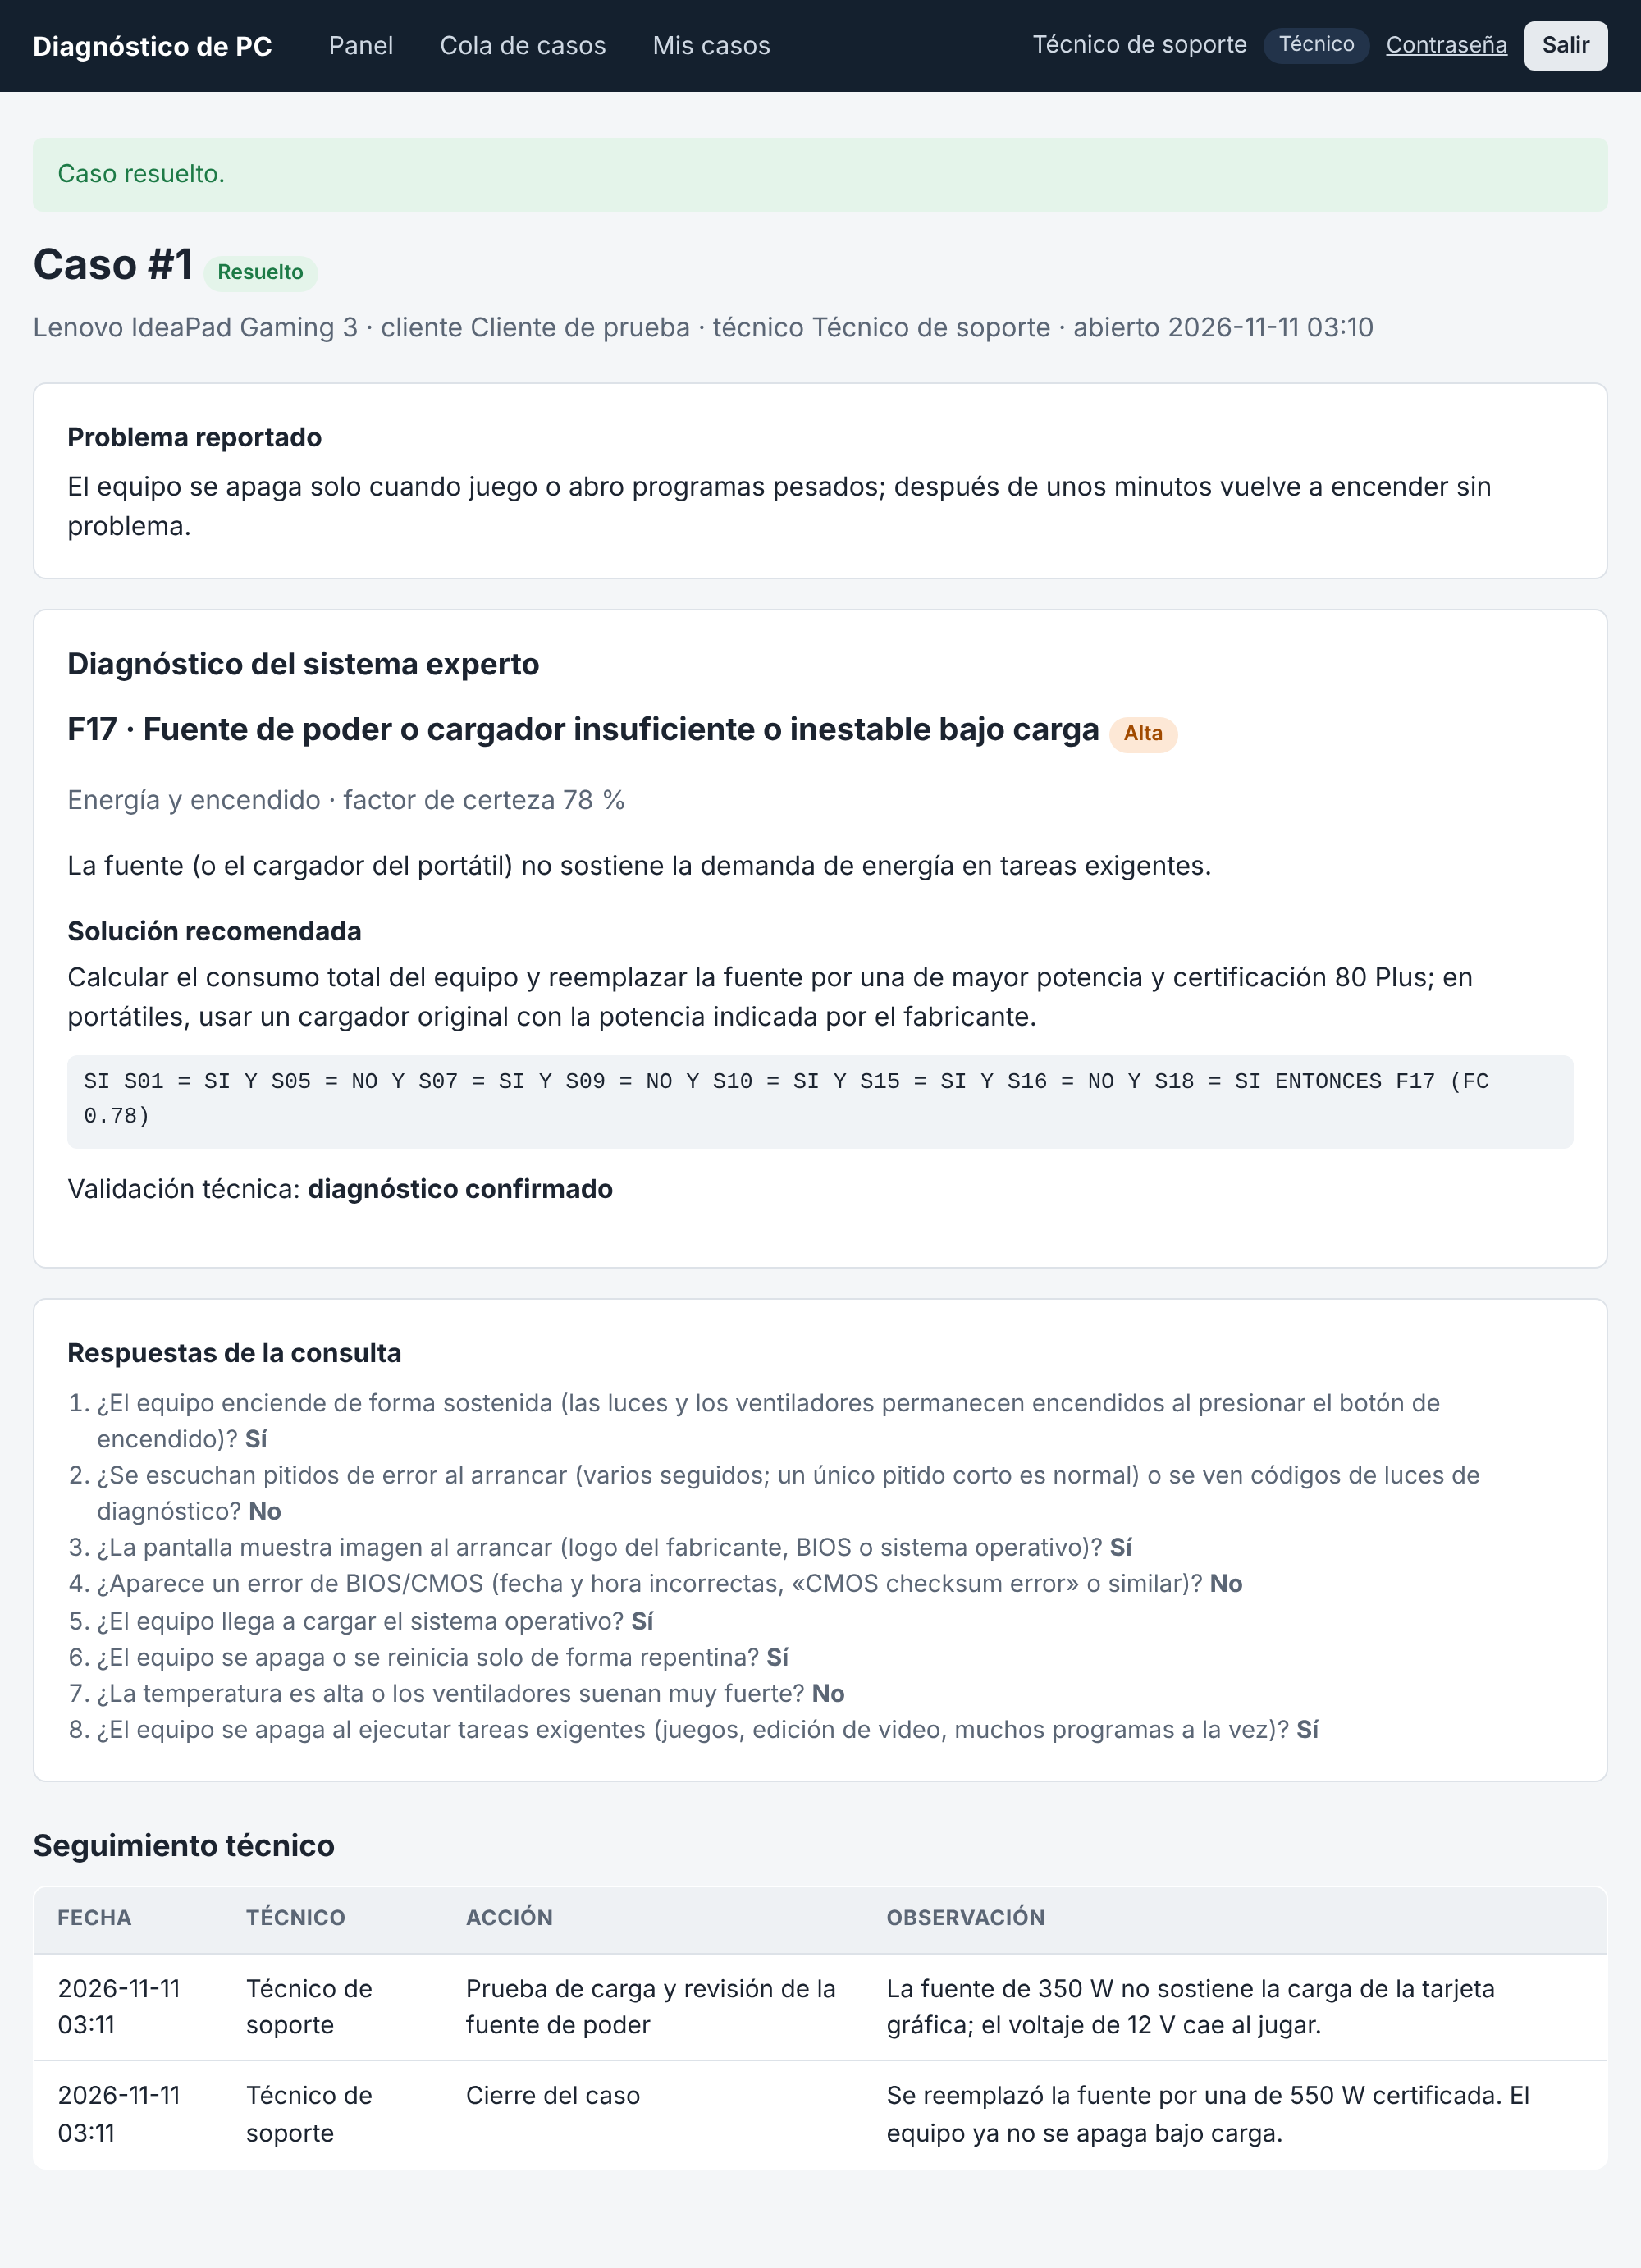

Figura F7
Lista de fallas del experto
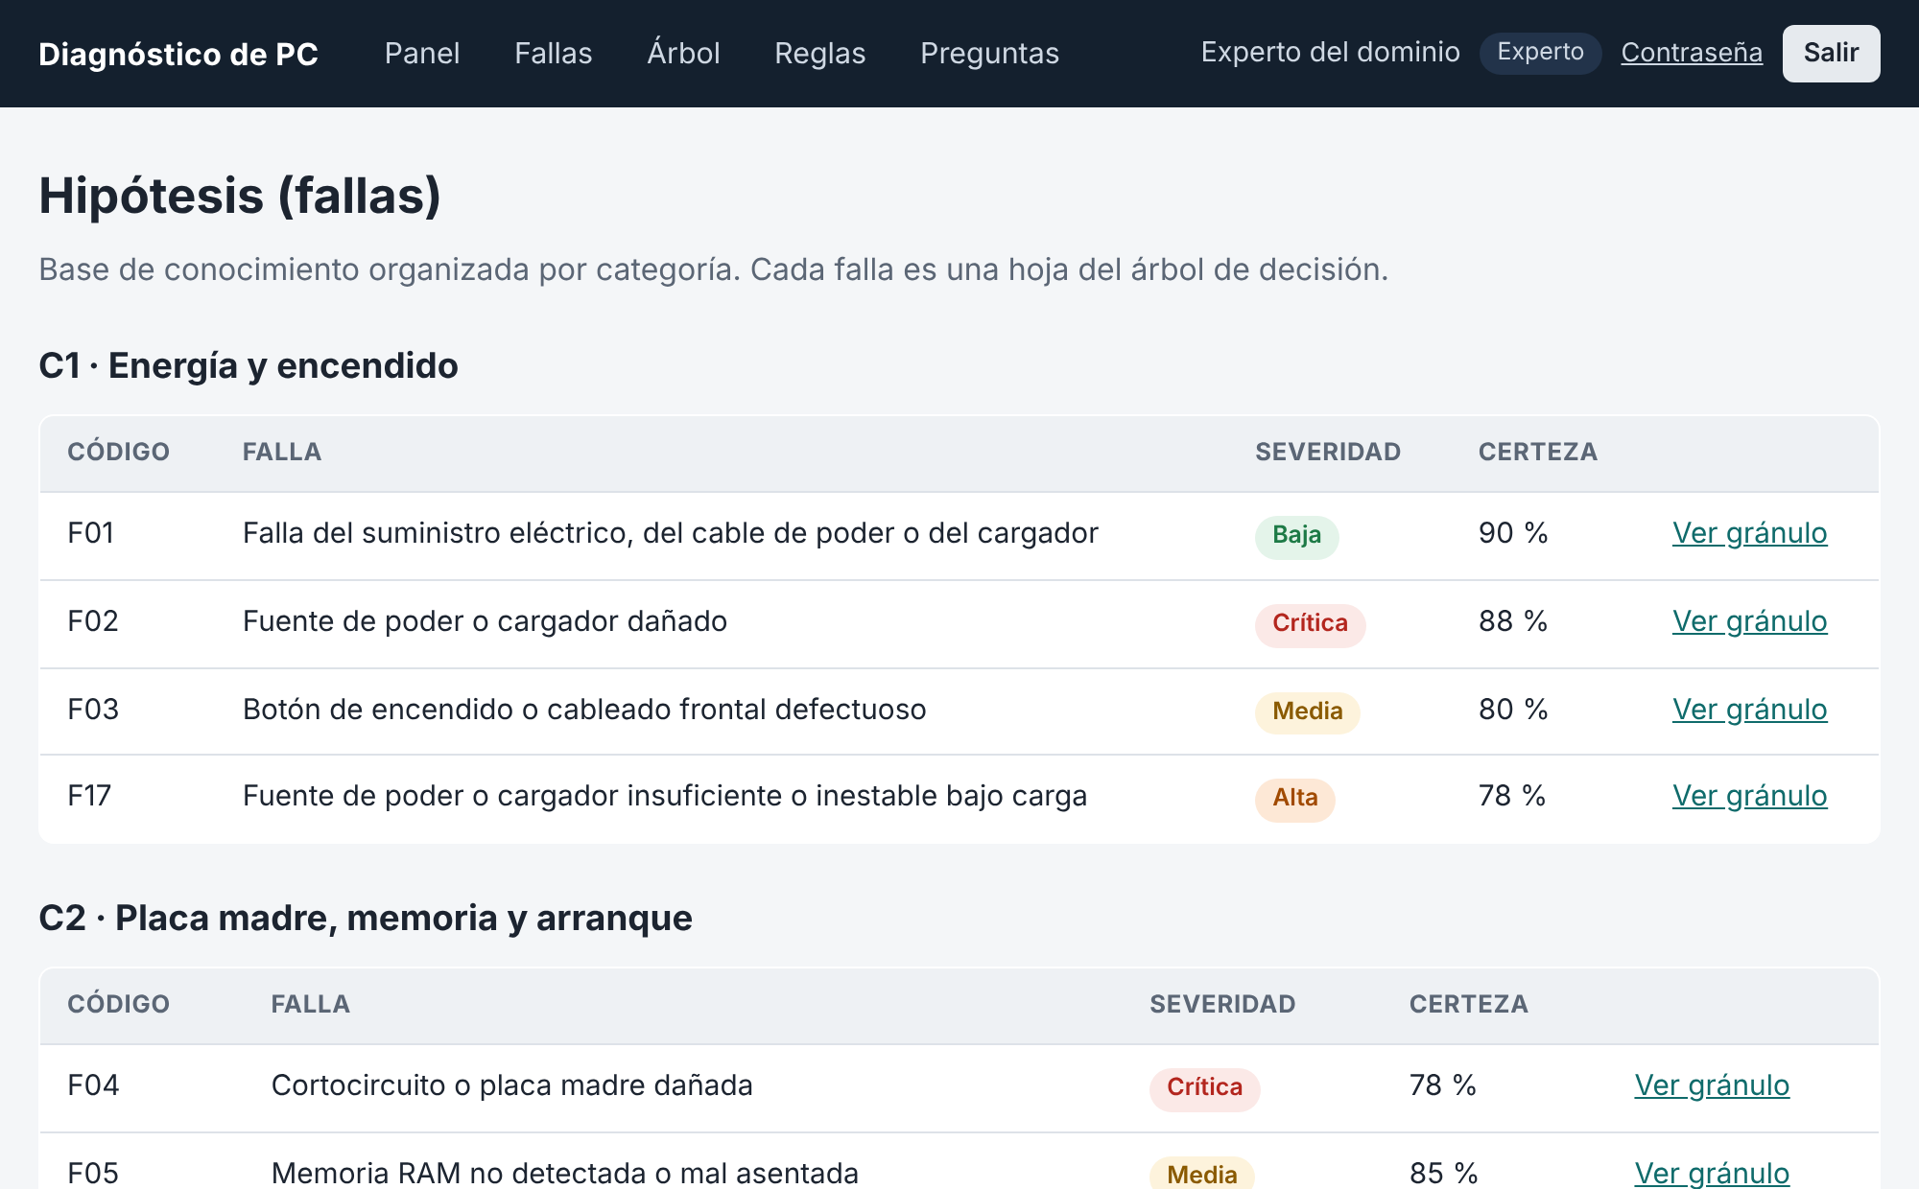

Figura F8
Gránulo de conocimiento de la falla F17
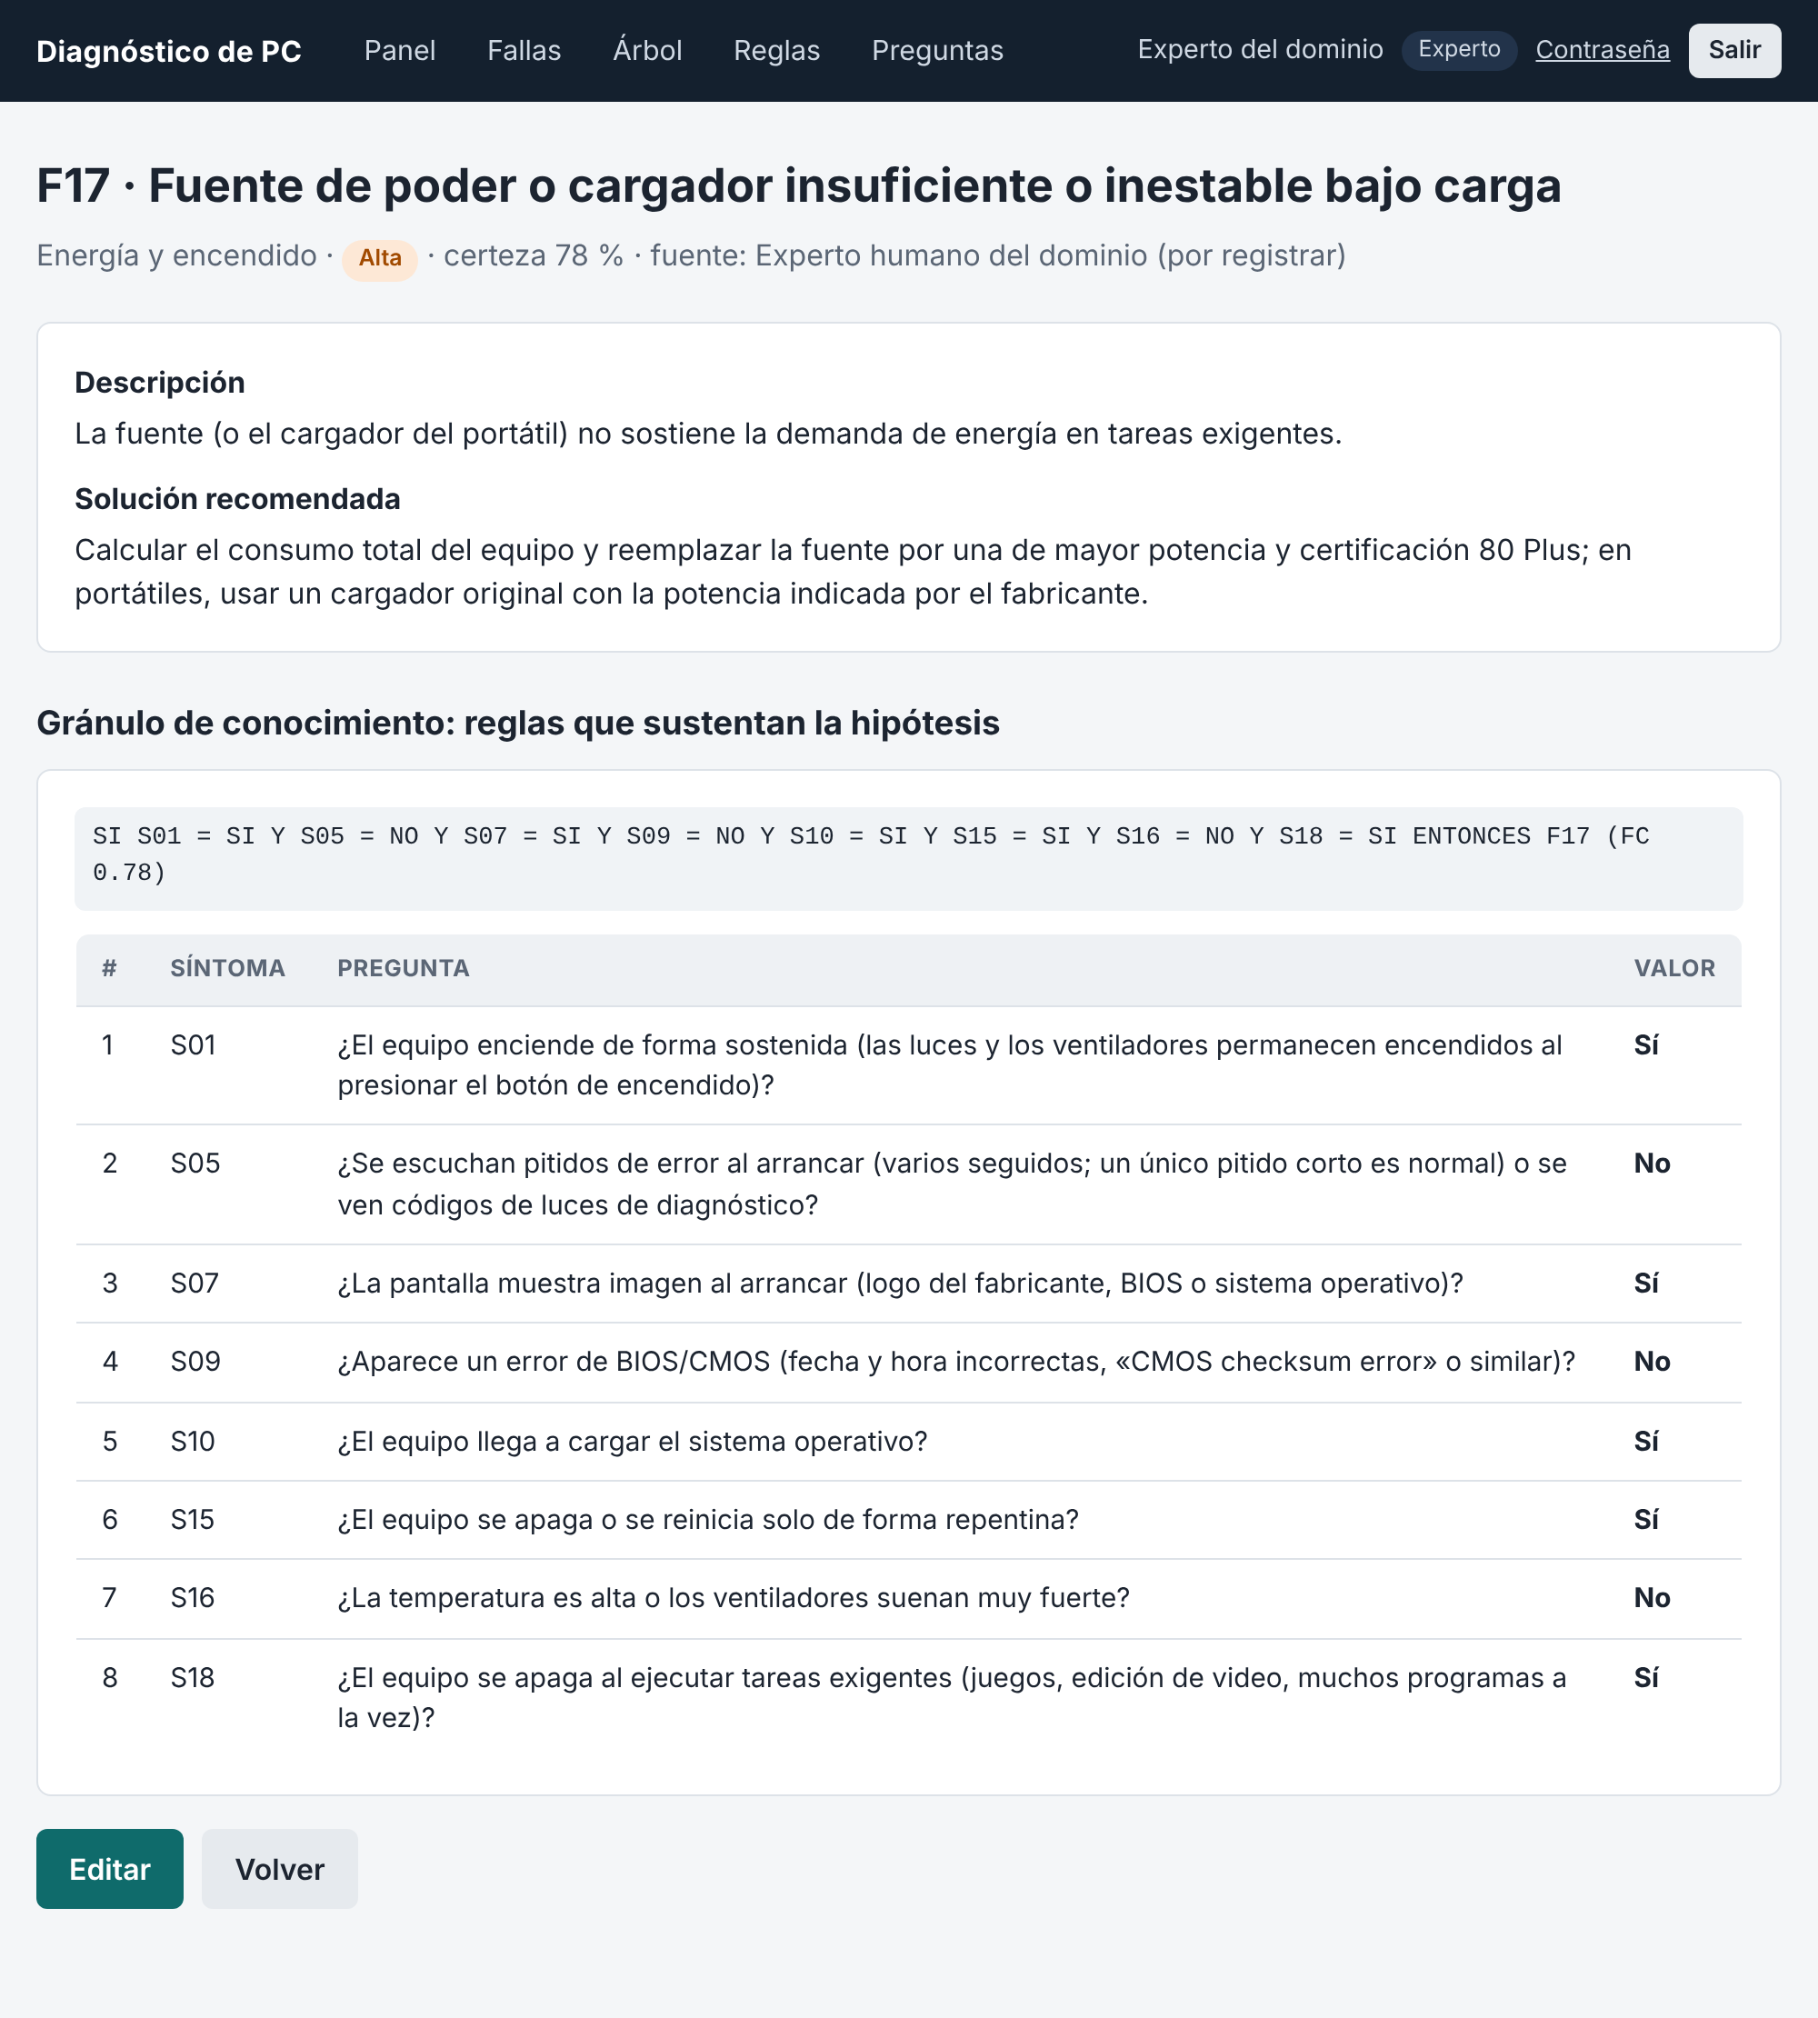

Figura F9
Usuarios del administrador
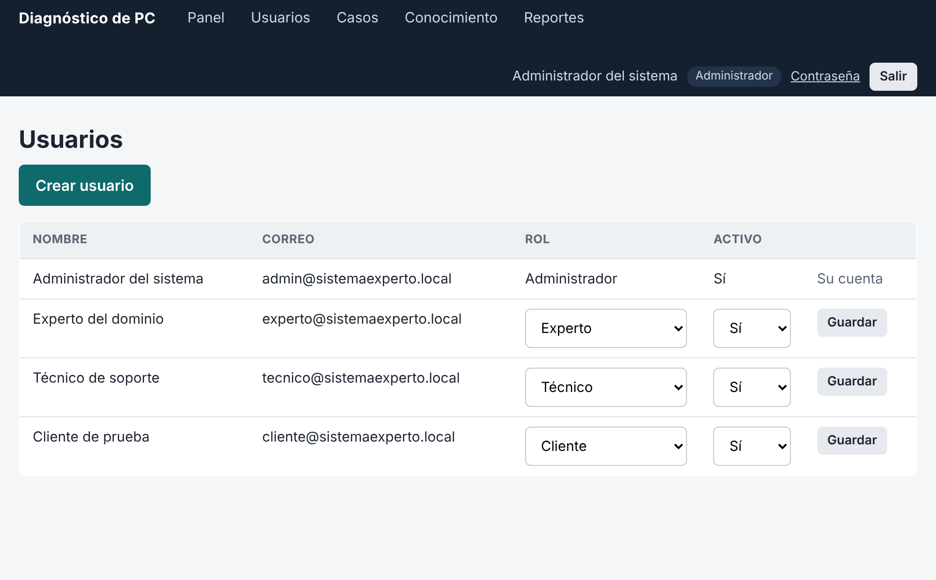

Figura F10
Reportes del administrador


